Государственное бюджетное профессиональное образовательное учреждение Республики Крым
«Керченский технологический техникум»

МЕТОДИЧЕСКИЕ РЕКОМЕНДАЦИИ
к проведению лабораторных и практических работ
по дисциплине общепрофессионального цикла

ОП.03. Техническое оснащение и организация рабочего места

основной профессиональной образовательной программы (ОПОП)
по профессии 43.01.09. Повар, кондитер

Керчь
2019 г.
РАССМОТРЕНО  и одобрено на заседании цикловой методической комиссии  Протокол № _____  от «____» __________ 20___  Председатель ЦМК_______ _________________________ |  | Составлена в соответствии с  государственными требованиями к минимуму содержания и уровню  подготовки выпускников по  профессии 43.01.09 ПОВАР, КОНДИТЕР
Методические рекомендации составлены на основе:
- Рабочей программы учебной дисциплины ОП.03 Техническое оснащение и организация рабочего места, основной профессиональной образовательной программы подготовки по профессии 43.01.09 Повар, кондитер;
- Федерального государственного образовательного стандарта среднего профессионального образования по профессии 43.09.01 Повар, кондитер;
- Технического описания компетенции Поварское дело (Cooking) по стандартам WSR.
Данные методические рекомендации предназначены для студентов ГБПОУ РК «КТТ», обучающихся по профессии 43.01.09 « Повар, кондитер», в качестве руководства при выполнении практических работ ОП.03 «Техническое оснащение и организация рабочего места»

Организация-разработчик: ГБПОУ РК «Керченский технологический техникум»

Разработчик:
Воротникова Юлия Вячеславовна, преподаватель спецдисциплин

Методические рекомендации рекомендованы к использованию
Методическим советом ГБП ОУ РК «КТТ»
Протокол № _________ от «___»___________20___ г.
Председатель МС __________ _______________
подпись Ф.И.О.

СОДЕРЖАНИЕ

№ п/п | Наименование раздела | стр.
1. | Пояснительная записка | 3
2. | Критерии оценивания лабораторных и практических работ | 8
3. | Техника безопасности при выполнении лабораторных и практических работ | 10
4. | Сводные данные по лабораторным и практическим работам | 11
5. | Лабораторная работа № 1 | 12
6. | Лабораторная работа № 1/1 | 15
7. | Лабораторная работа № 1/2 | 19
8. | Лабораторная работа № 2 | 22
9. | Лабораторная работа № 2/1 | 30
10. | Лабораторная работа № 2/2 | 37
11. | Лабораторная работа № 3 | 42
12. | Лабораторная работа № 3/1 | 44
13. | Лабораторная работа № 3/2 | 54
14. | Практическая работа № 1 | 64
15. | Список использованных источников | 74
16. | Лист изменений и дополнений | 76

- ПОЯСНИТЕЛЬНАЯ ЗАПИСКА

  - Область применения методических рекомендаций
В настоящих методических рекомендациях представлены основные методические материалы к выполнению лабораторных и практических работ по ОП.03 «Техническое оснащение и организация рабочего места», предназначенные для студентов, обучающихся по профессии 43.01.09 Повар, кондитер.
Перечень практических работ соответствует тематическому плану и содержанию рабочей программы дисциплины ОП.03 Техническое оснащение и организация рабочего места.

1.2. Цель проведения лабораторных и практических работ
Цель проведения лабораторных и практических работ – закрепление теоретических знаний, приобретение практических навыков (профессиональной компетенции) при решении производственных ситуаций и задач, подготовка студентов к самостоятельной работе в ходе учебной и производственной практики с учетом требований профстандарта и стандартов WSR.
В соответствии с задачами формирования необходимых компетенций, выполнение студентами лабораторных и практических работ позволяет им понять, где и когда изучаемые теоретические положения и практические умения могут быть использованы в будущей практической деятельности.
Приобретение знаний и навыков по решению производственных задач необходимо для решения производственных ситуаций при изучении ПМ.01, ПМ.02, ПМ.03, ПМ.04, ПМ.05.
Практические задания органично сочетаются с теоретическими знаниями.
Основными задачами лабораторных и практических работ являются:
- формирование практических знаний и умений по дисциплине;
- приближение учебного процесса к реальным условиям работы повара, кондитера;
- развитие инициативы и самостоятельности студентов во время выполнения ими практических заданий.
В ходе проведения лабораторных и практических работ студенты должны научиться правильно эксплуатировать технологическое оборудование предприятий общественного питания, соблюдать технику безопасности при работе, организовывать рабочее место в зависимости от вида выполняемых операций, определять и устранять мелкие поломки и неисправности в работе оборудования, работать с технической документацией.

1.3. Перечень компетенций, формируемых при выполнении лабораторных и практических работ
В результате выполнения лабораторных и практических работ студент приобретает элементы профессиональных и общих компетенций:
Таблица 1.1.
Код ПК, ОК | Умения | Знания
ПК 1.1-1.4,  ПК 2.1-2.8,  ПК 3.1-3.6,  ПК 4.1-4.5,  ПК 5.1-5.5 | - организовывать рабочее место для обработки сырья, приготовления полуфабрикатов, готовой продукции, ее отпуска в соответствии с правилами техники безопасности, санитарии и пожарной безопасности;  - определять вид, выбирать в соответствии с потребностью производства технологическое оборудование, инвентарь, инструменты;  - подготавливать к работе, использовать технологическое оборудование по его назначению с учетом правил техники безопасности, санитарии и пожарной безопасности, правильно ориентироваться в экстренной ситуации;  - обслуживать основное технологическое оборудование и производственный инвентарь кулинарного и кондитерского производства;  - производить мелкий ремонт основного технологического оборудования кулинарного и кондитерского производства;  - проводить отпуск готовой кулинарной продукции в соответствии с Правилами оказания услуг общественного питания. | - - характеристики основных типов организации общественного питания;  - принципы организации кулинарного и кондитерского производства;  - классификацию, основные технические характеристики, назначение, принципы действия особенности устройства, правила безопасной эксплуатации основных видов технологического оборудования кулинарного и кондитерского производства: механического, теплового и холодильного оборудования;  - принципы организации обработки сырья, приготовления полуфабрикатов, готовой кулинарной и кондитерской продукции, подготовки ее к реализации;  - правила выбора технологического оборудования, инвентаря, инструментов, посуды для различных процессов приготовления и отпуска кулинарной и кондитерской продукции;  - способы организации рабочих мест повара, кондитера в соответствии с видами изготавливаемой кулинарной и кондитерской продукции;  - виды раздачи и правила отпуска готовой кулинарной продукции;  - правила электробезопасности, пожарной безопасности, охраны труда в организациях питания.
ОК 01 | Распознавать задачу и/или  проблему в профессиональном  и/или социальном контексте.  Анализировать задачу и/или  проблему и выделять её составные  части.  Правильно выявлять и  эффективно искать информацию,  необходимую для решения задачи  и/или проблемы.  Составить план действия.  Определять необходимые ресурсы.  Владеть актуальными методами  работы в профессиональной и  смежных сферах.  Реализовать составленный план.  Оценивать результат и  последствия своих действий | Актуальный профессиональный и  социальный контекст, в котором  приходится работать и жить.  Основные источники информации и  ресурсы для решения задач и проблем в профессиональном и/или социальном контексте.  Алгоритмы выполнения работ в  профессиональной и смежных областях.  Методы работы в профессиональной  и смежных сферах.  Структура плана для решения задач.  Порядок оценки результатов  решения задач профессиональной  деятельности
ОК 02 | Определять задачи поиска  информации.  Определять необходимые  источники информации.  Планировать процесс поиска.  Структурировать получаемую  информацию.  Выделять наиболее значимое в  перечне информации.  Оценивать практическую  значимость результатов поиска.  Оформлять результаты поиска. | Номенклатура информационных  источников применяемых в  профессиональной деятельности  Приемы структурирования  информации  Формат оформления результатов  поиска информации
ОК 03 | Определять актуальность  нормативно-правовой  документации в профессиональной  деятельности  Выстраивать траектории  профессионального и личностного  развития | Содержание актуальной нормативно  правовой документации  Современная научная и  профессиональная терминология  Возможные траектории  профессионального развития и  самообразования
ОК 04 | Организовывать работу  коллектива и команды  Взаимодействовать с коллегами,  руководством, клиентами. | Психология коллектива  Психология личности  Основы проектной деятельности
ОК 05 | Излагать свои мысли на  государственном языке  Оформлять документы | Особенности социального и  культурного контекста  Правила оформления документов.
ОК 06 | Описывать значимость своей  профессии  Презентовать структуру  профессиональной деятельности по профессии | Сущность гражданско  патриотической позиции  Общечеловеческие ценности  Правила поведения в ходе  выполнения профессиональной  деятельности
ОК 07 | Соблюдать нормы  экологической безопасности  Определять направления  ресурсосбережения в рамках  профессиональной деятельности по профессии | Правила экологической  безопасности при ведении  профессиональной деятельности  Основные ресурсы задействованные  в профессиональной деятельности  Пути обеспечения ресурсосбережения.
ОК 09 | Применять средства  информационных технологий для  решения профессиональных задач  Использовать современное  программное обеспечение | Современные средства и устройства  информатизации  Порядок их применения и  программное обеспечение в  профессиональной деятельности
ОК 10 | Понимать общий смысл четко  произнесенных высказываний на  известные темы (профессиональные  и бытовые), понимать тексты на базовые профессиональные темы,  участвовать в диалогах на знакомые общие и профессиональные темы  строить простые высказывания о  себе и о своей профессиональной  деятельности кратко обосновывать и объяснить свои действия (текущие и планируемые), писать простые связные сообщения на знакомые или интересующие профессиональные темы | правила построения простых и  сложных предложений на  профессиональные темы  основные общеупотребительные  глаголы (бытовая и профессиональная  лексика), лексический минимум, относящийся к описанию предметов, средств и процессов профессиональной деятельности особенности произношения правила чтения текстов  профессиональной направленности

1.4. Общие методические рекомендации по выполнению лабораторных и практических работ
В методических рекомендациях представлены три лабораторных работы, каждая из которых состоит из трех частей, и одна практическая работа по соответствующим разделам рабочей программы.
Каждая работа содержит тему и цель работы, пошаговую инструкцию и задания для выполнения лабораторной и практической работы, которые четко отражают приобретение необходимых умений и практического опыта согласно требованиям ФГОС СПО.
Лабораторные и практические работы содержат теоретическую часть, практические задания, рекомендации по их выполнению, контрольные вопросы. Предлагаемые лабораторный и практические работы предназначены для развития навыков самообучения, самоанализа и оценки качества проделанной работы посредством работы с теоретическим материалом, натуральными образцами технологического оборудования, техническими схемами, паспортами оборудования, выполнением предложенных заданий преподавателя, ответами на поставленные вопросы, выполнения самостоятельной работы и ответов на контрольные вопросы.
Для выполнения лабораторных и практических работ студенты должны использовать техническую документацию, учебники, учебные пособия и дополнительную информацию. При выполнении лабораторных и практических работ студент должен внимательно ознакомиться с заданиями, изучить предложенную техническую документацию, инструкции по технике безопасности.
Лабораторные и практические работы чередуются с теоретическими вопросами в процессе изучения соответствующих разделов и тем учебной дисциплины. Работы выполняются по предложенным заданиям в тетрадях для лабораторных и практических работ по учебной дисциплине в рамках учебного времени.
2. КРИТЕРИИ ОЦЕНИВАНИЯ ЛАБОРАТОРНЫХ И ПРАКТИЧЕСКИХ РАБОТ

Лабораторное (практическое) занятие – это форма организации учебного процесса, предполагающая выполнение студентами практических работ под руководством преподавателя.
Каждая работа завершается контролем конкретных результатов (положительных или отрицательных). Это дает возможность установить, в какой мере результаты соответствуют поставленной цели, насколько целесообразна последовательность этапов работы.
Результатом лабораторного (практического) занятия является оформленный отчет в тетради для лабораторных и практических работ:
- аналитическая обработка текста;
- правильные ответы на вопросы;
- правильное и аккуратное составление технологической документации, заполнение таблиц;
- сопоставление имеющихся данных с требованиями технической документации;
- самостоятельность студента при выполнении задания.
Основаниями для оценки также являются:
- полнота и точность ответов на поставленные вопросы;
- задание выполнено в соответствии с указанным сроком предоставления работы преподавателю.
Таблица 2.1. Критерии оценки выполнения лабораторных и практических работ
Оценки | Критерии
Отлично | - задания (включая ответы на вопросы, выполненные задания, заполнение таблиц, составленная технологическая документация, сопоставления)  выполнены правильно, в полном объеме и аккуратно;  - работа сдана преподавателю в соответствии с указанным сроком предоставления;  - выполненные задания по лабораторному (практическому) устно защищены с полными ответами по любому из контрольных вопросов.
Хорошо | - задания (включая ответы на вопросы, выполненные задания, заполнение таблиц, сопоставления, составленная технологическая документация)  выполнены в основном правильно, но имеются неточности, недочеты, в полном объеме или объем выполненного задания не достаточен, допущены исправления;  - работа сдана преподавателю с нарушением сроков сдачи (но не более следующего занятия) в соответствии с указанным сроком предоставления;  - выполненные задания по лабораторному (практическому) занятию устно защищены с неполными ответами по контрольным вопросам.
Удовлетворительно | - задания выполнены (включая ответы на вопросы, выполненные задания, заполнение таблиц, составленная технологическая документация, сопоставления) не все правильно или не все задания выполнены, и не в полном объеме (но не менее 50%);  - работа сдана преподавателю с нарушением сроков сдачи (но не более трех последующих занятий) в соответствии с указанным сроком предоставления;  - выполненные задания по лабораторному (практическому) устно не защищены.
Неудовлетворительно | - работа выполнена не полностью (менее 50 %);  - таблицы, сопоставления не составлены или составлены с грубыми ошибками, нарушены требования оформления;  - нет ответов на поставленные вопросы или не полностью изложен материал;  - студент не смог устно ответить ни на один из контрольных вопросов;  - отчет о выполнении работы не предоставлен.

3. ТЕХНИКА БЕЗОПАСНОСТИ ПРИ ПРОВЕДЕНИИ ЛАБОРАТОРНЫХ И ПРАКТИЧЕСКИХ РАБОТ

Перед началом практического занятия:
1. Внимательно прослушайте вводный инструктаж преподавателя о порядке и особенностях выполнения лабораторного (практического) занятия;
2. Внимательно изучите методические рекомендации к работе, которую выполняете и строго руководствуйтесь ими;
3. Подготовьте рабочее место для безопасной работы: уберите его, если на нем находятся посторонние предметы;
4. Проверьте и подготовьте к работе, согласно методическим рекомендациям, необходимые натуральные образцы, инструменты, оборудование и принадлежности, техническую документацию.

Во время работы:
1. Выполняйте только ту работу, которая разрешена преподавателем;
2. За разъяснениями по всем вопросам выполнения лабораторного (практического) задания обращайтесь к преподавателю;
3. Будьте внимательны и аккуратны. Не отвлекайтесь сами и не отвлекайте других. Не вмешивайтесь в процесс работы других студентов, если это не предусмотрено инструкцией или методическими рекомендациями.

По окончании работы:
1. Наведите порядок на рабочем месте и сдайте его преподавателю;
2. Сдайте преподавателю учебную и специальную литературу и инструменты, инвентарь, оборудование, натуральные образцы, техническую документацию.

При выполнении работы строго запрещается:
1. Бесцельно ходить по кабинету (лаборатории);
2. Покидать помещение кабинета (лаборатории) в рабочее время без разрешения преподавателя.

4. СВОДНЫЕ ДАННЫЕ ПО ЛАБОРАТОРНЫМ И ПРАКТИЧЕСКИМ РАБОТАМ

Согласно учебному плану по ОП.03 «Техническое оснащение и организация рабочего места» на проведение лабораторных и практических работ отводится 20 часов.
Таблица 4.1. Сводные данные по выполнению лабораторных и практических работ.
№ п/п | № практического занятия | Тема практического занятия | Кол-во часов
1 | Лабораторная работа № 1. | Организация рабочего места и подбор оборудования, инвентаря, посуды в соответствии с видами приготавливаемых блюд (заготовочные цеха) | 2
2 | Лабораторная работа № 1/1. | Организация рабочего места и подбор оборудования, инвентаря, посуды в соответствии с видами приготавливаемых блюд (доготовочные цеха) | 2
3 | Лабораторная работа № 1/2. | Организация рабочего места и подбор оборудования, инвентаря, посуды в соответствии с видами приготавливаемых блюд (мучной, кондитерский цеха) | 2
4 | Лабораторная работа № 2. | Ознакомление с устройством, правилами сборки, принципами работы картофелеочистительной и овошерезательной машин, освоение навыков безопасной эксплуатации машин. Подбор необходимого оборудования для обработки сырья и полуфабрикатов. | 2
5 | Лабораторная работа № 2/1. | Ознакомление с устройством, правилами сборки, принципами работы мясорубки, фаршемешалки, котлетоформовочной машин, освоение навыков безопасной эксплуатации машин. Подбор необходимого оборудования для обработки сырья и полуфабрикатов. | 2
6 | Лабораторная работа № 2/2. | Ознакомление с устройством, правилами сборки, принципами работы тестомесильной, тестораскаточной машин, планетарного миксера, освоение навыков безопасной эксплуатации машин. Подбор необходимого оборудования для обработки сырья и полуфабрикатов. | 2
7 | Лабораторная работа № 3. | Ознакомление с устройством, принципом действия и правилами безопасной эксплуатации фритюрницы, гриля. | 2
8 | Лабораторная работа № 3/1. | Ознакомление с устройством, принципом действия и правилами безопасной эксплуатации плит, жарочного шкафа, пароконвектомата. | 2
9 | Лабораторная работа № 3/3. | Ознакомление с устройством, принципом действия и правилами безопасной эксплуатации кофемашины, мармита. | 2
10 | Практическая работа № 1. | Ознакомление с требованиями системы ХАССП | 2

Лабораторная работа № 1
Тема работы: Организация рабочего места и подбор оборудования, инвентаря, посуды в соответствии с видами приготавливаемых блюд (заготовочные цеха).
(время выполнения работы 2 часа)
Цель работы: приобрести практический опыт в организации рабочего места и подборе оборудования, инвентаря, посуды в соответствии с видами изготовляемых блюд, познакомиться с организацией рабочего места повара в заготовочных цехах, изучить виды оборудования, используемого в заготовочных цехах.
Студент должен уметь: организовывать рабочие места, осуществлять подбор необходимого оборудования и инвентаря, посуды, в соответствии с производственным заданием.
Студент должен знать: виды, назначение, оборудования, организацию рабочих мест повара в заготовочных цехах.
Материальное оснащение: механическое, холодильное оборудование, производственные столы; стеллажи, моечные ванны; гастрономические емкости.
Литература:
1. Лутошкина Г.Г. «Техническое оснащение и организация рабочего места». Учебник. Изд «Академия», 2016 г. – 240 с.
2. Радченко, Л. А. Организация производства на предприятиях общественного питания. Учебник. Изд. 13-е, доп. И перер. – Ростов н/Д: изд-во «Феникс», 2013. -373 с.
3. Золин, В. П. Технологическое оборудование предприятий общественного питания: Учебник для нач. проф. Образования: Учеб. Пособие для сред. Проф. Образования / Виктор Петрович Золин. - 2-е изд., стер. – М.: Издательский центр «Академия», 2003. -248с.
4. Гайворонский К.Я. «Технологическое оборудование предприятий общественного питания и торговли»: учеб. – 2-е изд., перер. И доп. М: ИД «Форум»: ИНФРА-М, 2012-408 с. (профессиональное образование).
Метапредметные связи: МДК 01.01, МДК 01.02

Задания:
1. Изучить теоретическую часть. Кратко законспектировать в рабочих тетрадях.
2. Выполните практическую часть.
3. Дайте ответы на контрольные вопросы.
4. Сделайте вывод о проделанной работе.
5. Оформите отчет.
Теоретическая часть.
Общие положения
- Обратите внимание на размещение оборудования. Оно ставится по ходу технологического процесса. При установке оборудования необходимо учесть нормы оснащения в зависимости от типа и мощности предприятия, а также допустимые расстояния при его размещении:
между двумя технологическими линиями немеханического оборудования – 1,5 м;
между стеной и механическим оборудованием – 0,2 м;
между стеной и технологической линией – 0,1 м;
между стеной и тепловым оборудованием – 0,4 м;
между тепловым и немеханическим оборудованием – 1,5 м
- Технологический процесс обработки овощей состоит из сортировки, мытья, очистки, доочистки и вторичного промывания.
- Технологический процесс обработки мяса складывается из следующих операций: дефростация мороженного мяса, зачистка от плён и сухожилий, срезание ветеринарного клейма, обмывание, обсушивание, разруб и обвалка, приготовление полуфабрикатов натуральных и рубленных.
Организация работы овощного цеха.
В цехе необходимы подтоварники для овощей и стеллажи. На линии обработки картофеля и корнеплодов установлены моечная ванна и картофелечистка. Так как после машинной очистки производят ручную доочистку, необходима установка специального стола для доочистки. Обратите внимание на наличие в крышке стола углубление, в которое помещают очищенные овощи, два отверстия для отходов и два – для дочищенного картофеля, а также желоб с водой для хранения картофеля в течение 2-3 часов.
На технологической линии обработки репчатого лука, чеснока необходим специальный стол с вытяжным устройством.
На линии обработки капусты, зелени установлены производственные столы и моечные ванны. На столе устанавливают овощерезательную машину.
Рабочие места овощного цеха оснащаются инструментами, инвентарём для выполнения определённых операций.
Организация работы мясного цеха
Мясные цехи организуются на крупных заготовочных предприятиях и предприятиях средней мощности, перерабатывающих сырье для своего производства.
Технологический процесс обработки мяса не зависит от мощности цеха, но сама организация технологического процесса различается.
На крупных заготовочных предприятиях мясные цехи более механизированы, применяются транспортеры, подвесные и поточные линии и др.
Мясные полуфабрикаты вырабатываются в следующем ассортименте: крупнокусковые полуфабрикаты из говядины (толстый, тонкий край, верхний и внутренние куски заднетазовой части и др.); из свинины и баранины (корейка, окорок, лопаточная часть, грудинка и др.); кости; порционные полуфабрикаты из говядины, свинины, баранины (антрекот, бифштекс, эскалоп и др.); мелкокусковые полуфабрикаты из говядины (бефстроганов, поджарка, азу, гуляш); из баранины и свинины (шашлык, рагу и др.); из рубленого мяса (бифштекс, котлеты, шницели); перец, кабачки, фаршированные мясом и рисом.
Оборудование: мясорубки, куттеры, фаршемешалки, дозировочно-формовочные автоматы, машины для формовки котлет, гамбургеров и фрикаделек, ванна для замачивания хлеба, универсальный привод со сменными механизмами (дисковой пилой, мясорубкой, мясорыхлителем, фаршемешалкой, размолочным механизмом).

Практическая часть.
- Определите цеха для производства следующих полуфабрикатов:
- картофель очищенный;
- котлета панированная;
- антрекот;
- морковь, нарезанная соломкой;
- лук репчатый очищенный;
- п/ф гуляш;
- п/ф люля-кебаб.
2. Составьте схему технологического процесса изготовления следующих полуфабрикатов:
- картофель сульфитированный;
- капуста шинкованная;
- п/ф поджарка;
- тушка курицы, заправленная «в кармашек».
3. Подберите оборудование, инвентарь, инструменты и посуду для приготовления следующих п/ф: морковь очищенная нарезанная брусочками, картофель очищенный, фарш мясной. Укажите условное обозначение на схемах и чертежах выбранного Вами оборудования.

Контрольные вопросы:
1. Какие требования предъявляются к расположению овощного цеха?
2. Какие основные типы оборудования применяются в овощном цехе средней мощности?
3. Опишите организацию рабочего места для приготовления порционных и мелкокусковых полуфабрикатов в мясо-рыбном цехе.

Оформление отчета.
1. Тема занятия.
2. Цель занятия.
3. Выполненное задание № 1: название п/ф – название цеха для его производства.
4. Выполненное задание № 2: указать технологическую последовательность операций.
5. Выполненное задание №3:

полуфабрикат | оборудование | инвентарь | инструменты | посуда

6. Ответы на контрольные вопросы.
7. Вывод о проделанной работе.

Лабораторная работа № 1-1
Тема работы: Организация рабочего места и подбор оборудования, инвентаря, посуды в соответствии с видами приготавливаемых блюд (доготовочные цеха).
(время выполнения работы 2 часа)
Цель работы: приобрести практический опыт в организации рабочего места и подборе оборудования, инвентаря, посуды в соответствии с видами изготовляемых блюд, познакомиться с организацией рабочего места повара в доготовочных цехах, изучить виды оборудования, используемого в доготовочных цехах.
Студент должен уметь: организовывать рабочие места, осуществлять подбор необходимого оборудования и инвентаря, посуды, в соответствии с производственным заданием.
Студент должен знать: виды, назначение, оборудования, организацию рабочих мест повара в доготовочных цехах.
Материальное оснащение: механическое, тепловое, холодильное оборудование, производственные столы; стеллажи, моечные ванны.
Литература:
1. Лутошкина Г.Г. «Техническое оснащение и организация рабочего места». Учебник. Изд «Академия», 2016 г. – 240 с.
2. Радченко, Л. А. Организация производства на предприятиях общественного питания. Учебник. Изд. 13-е, доп. И перер. – Ростов н/Д: изд-во «Феникс», 2013. -373 с.
3. Золин, В. П. Технологическое оборудование предприятий общественного питания: Учебник для нач. проф. Образования: Учеб. Пособие для сред. Проф. Образования / Виктор Петрович Золин. - 2-е изд., стер. – М.: Издательский центр «Академия», 2003. -248с.
4. Гайворонский К.Я. «Технологическое оборудование предприятий общественного питания и торговли»: учеб. – 2-е изд., перер. И доп. М: ИД «Форум»: ИНФРА-М, 2012-408 с. (профессиональное образование).
Метапредметные связи: МДК 01.01, МДК 01.02, ПМ.02, ПМ.03.
Задания:
1. Выполните практическую часть.
2. Дайте ответы на контрольные вопросы.
3. Сделайте вывод о проделанной работе.
4. Оформите отчет.
Практическая часть.
Задание 1. Рассмотрите схему планировки горячего цеха:
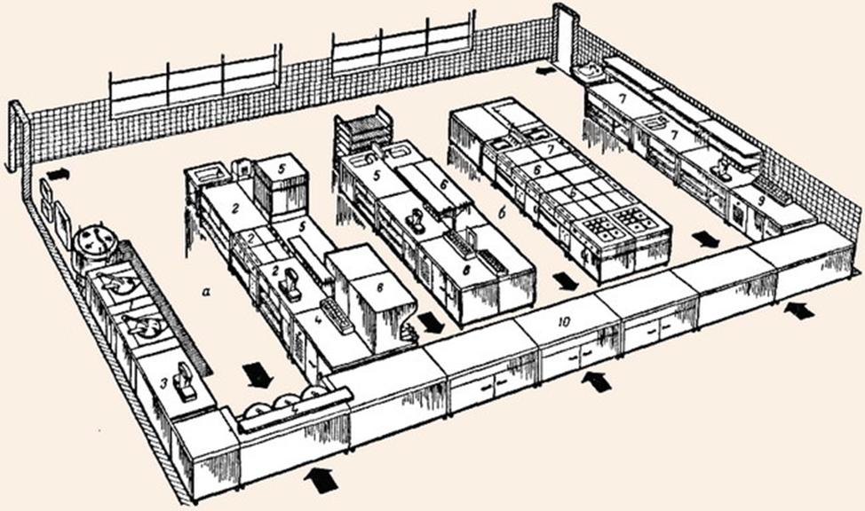
Рис.1 Организация рабочих мест в горячем цехе: а – суповое отделение: 1 – приготовление бульонов; 2 – приготовление супов; 3 – порционирование мяса, рыбы, птицы; 4 – порционирование и отпуск первых блюд; 5 – приготовление гарниров к супам; б – соусное отделение: 6 – процессы варки, жаренья, припускания, тушения; 7 – приготовление гарниров, соусов; 8 – жаренье шашлыков и порционирование, 9 – порционирование вторых блюд; 10 – раздаточная линия

Задание 2. Рассмотрите изображение теплового оборудования для горячего цеха.
Запишите в таблицу:
Суповое отделение |  |  | Соусное отделение
Оборудование | Инвентарь | Блюда | Оборудование | Инвентарь | Блюда

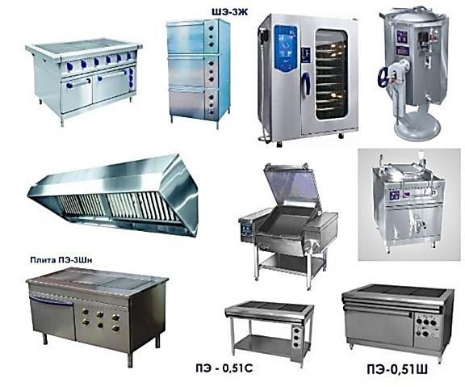

Задание 3. Прочитайте описание рабочего места
Вариант 1. На рабочем месте для приготовления салатов и винегретов используют ванны или стол со встроенной моечной ванной для промывки свежих овощей, зелени. Нарезают сырые и вареные овощи на разных разделочных досках с маркировкой «ОС» или «ОВ», применяя ножи поварской тройки. Для механизации нарезки овощей устанавливают универсальный привод со сменными механизмами.
Рациональная организация рабочего места состоит из двух производственных столов: на одном столе нарезают овощи, смешивают компоненты и заправляют салаты и винегреты (это может быть обычный производственный стол), на другом столе порционируют и оформляют салаты и винегреты перед отпуском в торговый зал, для этой операции применяют секционные модулированные столы с охлаждаемым шкафом и горкой. На столе стоят настольные весы ВНЦ-2, справа ставят посуду с готовым салатом и мерный инвентарь для ее порционирования (ложки, лопатки, салатные приборы), слева – столовую посуду (салатники, закусочные тарелки). Здесь же производят оформление блюд. Перед оформлением салатов подготавливают продукты, используемые в качестве украшений
(делают украшения из овощей, нарезают отварные яйца, помидоры, зелень петрушки, карбонат, лимоны и т. д.). Нарезка производится специальными инструментами и приспособлениями. Подготовленные продукты хранят в секциях охлаждаемой горки.
Вариант 2. На рабочем месте для приготовления закусок из гастрономических продуктов нарезают, порционируют и оформляют блюда из мясных и рыбных продуктов (ассорти рыбное, мясное; колбасы, ветчина, балыки, сыр и др.). На рабочем месте ставят столы для малой механизации (слайсер для нарезки гастрономических продуктов). Для нарезки продуктов вручную используют гастрономические ножи. Для контроля за массой порций гастрономических продуктов используют весы ВНЦ-2.
Задание 4. Начертите схему расположения оборудования и инвентаря на рабочем месте в соответствии с одним из вариантов.

Контрольные вопросы:
1. Перечислите виды немеханического оборудования, используемого в горячем цехе.
2. Перечислите виды теплового оборудования, используемого в горячем цехе.
3. Перечислите виды механического оборудования, используемого в горячем цехе.
4. Какие виды оборудования устанавливают в холодном цехе?

Оформление отчета.
1. Тема занятия.
2. Цель занятия.
3. Заполненная таблица задания 2.
4. Схема расположения оборудования на рабочем месте согласно варианта.
5. Ответы на контрольные вопросы.
6. Вывод о проделанной работе.

Лабораторная работа № 1-2
Тема работы: Организация рабочего места и подбор оборудования, инвентаря, посуды в соответствии с видами приготавливаемых блюд (мучной, кондитерский цеха).
(время выполнения работы 2 часа)
Цель работы: приобрести практический опыт в организации рабочего места и подборе оборудования, инвентаря, посуды в соответствии с видами изготовляемых блюд, познакомиться с организацией рабочего места повара в мучном и кондитерском цехах, изучить виды используемого оборудования.
Студент должен уметь: организовывать рабочие места, осуществлять подбор необходимого оборудования и инвентаря, посуды, в соответствии с производственным заданием.
Студент должен знать: виды, назначение, оборудования, организацию рабочих мест повара в мучном и кондитерском цехах.
Материальное оснащение: методические рекомендации по выполнению практической работы, механическое, тепловое, холодильное оборудование, производственные столы; стеллажи, моечные ванны.
Литература:
1. Лутошкина Г.Г. «Техническое оснащение и организация рабочего места». Учебник. Изд «Академия», 2016 г. – 240 с.
2. Радченко, Л. А. Организация производства на предприятиях общественного питания. Учебник. Изд. 13-е, доп. И перер. – Ростов н/Д: изд-во «Феникс», 2013. -373 с.
3. Золин, В. П. Технологическое оборудование предприятий общественного питания: Учебник для нач. проф. Образования: Учеб. Пособие для сред. Проф. Образования / Виктор Петрович Золин. - 2-е изд., стер. – М.: Издательский центр «Академия», 2003. -248с.
4. Гайворонский К.Я. «Технологическое оборудование предприятий общественного питания и торговли»: учеб. – 2-е изд., перер. И доп. М: ИД «Форум»: ИНФРА-М, 2012-408 с. (профессиональное образование).
Метапредметные связи: МДК 01.01, МДК 01.02, ПМ. 04, ПМ. 05
Задания:
1. Выполните практическую часть.
2. Дайте ответы на контрольные вопросы.
3. Сделайте вывод о проделанной работе.
4. Оформите отчет.
Практическая часть.
Задание 1. Повторите тему «Организация работы мучного цеха».
Мучной цех занимает особое место на предприятии общественного питания. Он выпускает изделия, которые реализуют не только в залах, но и в магазинах кулинарии, филиалах, буфетах других предприятий.
Мучной цех на предприятии организуется для выпуска следующих изделий: пирожков, пирожных, кексов, пицц и др.
Технологический процесс в мучном цехе: подготовка продуктов, замес теста, разделка и выпечка изделий, остывание, укладка, хранение, транспортировка.
Производственная программа мучного цеха составляется на основании заявок предприятия и выражается в форме наряда-заказа. Наряд-заказ составляется для всего цеха.
В состав мучного цеха входят помещения для замеса теста, разделки и выпечки, приготовления начинки и отделки изделий. Кроме них предусматривают, кладовую готовых изделий. Мучной цех должен иметь свое моечное отделение для мытья посуды, инвентаря.
Рабочим цехом применительно к мучному цеху называется отдельное помещение или участок производственной площади, закрепленный за одним работником.
В зависимости от мощности и выпускаемого ассортимента организованы следующие рабочие места:
- для обработки яиц;
- для просеивания муки;
- для подготовки других видов сырья;
- для замеса дрожжевого, бисквитного теста;
- для отделки изделий;
- для выпечки изделий;
- для мойки инвентаря и тары;
- отделение хранения готовой продукции.
На рабочем месте для обработки яиц устанавливается производственный стол с овоскопом, четыре ванны для их санитарной обработки, подтоварник. Из инвентаря используются решетчатые металлические корзины, волосяные щетки.
Просеивание муки осуществляется в отдельном помещении по соседству с отделением замеса теста. На этом рабочем месте устанавливают малогабаритное вибросито ВЭ-350, которое монтируется на производственном столе. Для сбора просеянной муки используют полиэтиленовые бачки. Для мешков с мукой устанавливают подтоварник.
Рабочее место для подготовки других видов сырья оборудовано подтоварниками и стеллажами для хранения сырья, производственным столом, ванной полной горячей и холодной воды, холодильным шкафом. Разнообразный характер выполняемых на данном месте работ требует укомплектования инвентарем и инструментами: дуршлаг, цедилки, шумовка, сито с ячейками различных размеров, мельницы, весы, мерная посуда и т.д.
На рабочем месте приготовления дрожжевого, бисквитного теста установлена взбивальная машина для замеса теста, производственный стол со встроенной ванной и производственный стол с охлаждаемой камерой для хранения теста, тестораскаточная машина.
На рабочем месте разделки теста установлен производственный стол с деревянным покрытием с выдвижными ящиками для муки и инвентаря, передвижные стеллажи, весы настольные, холодильный шкаф.
На участке выпечки изделий из различных видов теста устанавливают пекарский шкаф, стеллажи для расстойки заготовок и охлаждения готовых изделий, стол производственный, на который укладывают листы с изделиями для смазывания их льезоном.
В моечном отделении мучного цеха устанавливают ванну моечную с тремя отделениями и стеллажами.
Работа цеха осуществляется в соответствии с плановым заданием по выпуску продукции.

Задание 2. Заполните таблицу 1. Приготовление мучных кулинарных изделий из дрожжевого теста
Таблица 1. Приготовление мучных кулинарных изделий из дрожжевого теста
Наименование технологической операции | Оборудование
Просеивание муки
Подготовка сырья
Замешивание теста, брожение, обминка
Разделка теста, формование изделий
Расстойка изделий
Выпечка
Охлаждение
Укладка, фасовка

Задание 3. Составьте технологическую карту по приготовлению блинов
Таблица 2. Приготовление блинов
Блины
Наименование цеха | Технологический процесс | Оборудование | Инвентарь | Посуда

Задание 4. Повторите тему «организация работы кондитерского цеха» (конспект урока).

Задание 5. Опишите порядок проверки и обработки яиц.

Задание 6. Заполните таблицу 3 «Организация рабочих мест по приготовлению кондитерских изделий».
Таблицу 3 «Организация рабочих мест по приготовлению кондитерских изделий».
Отделение кондитерского цеха | Участки, линии | Оборудование
Отделение замеса теста
Отделение разделки
Участок выпечки и охлаждения
Отделение производства отделочных полуфабрикатов
Отделение отделки готовых выпеченных полуфабрикатов

Контрольные вопросы:
1. Перечислите инвентарь для отделки готовых выпеченных полуфабрикатов.
2. Перечислите инструменты для формования изделий из песочного теста.
3. Назовите основное оборудование для разделки и формования изделий из слоеного теста.

Оформление отчета.
1. Тема занятия.
2. Цель занятия.
3. Заполненные таблицы 1,2,3.
4. Выполненное задание 5.
5. Ответы на контрольные вопросы.
6. Вывод о проделанной работе.

Лабораторная работа № 2
Тема работы: Ознакомление с устройством, правилами сборки, принципами работы картофелеочистительной и овошерезательной машин, освоение навыков безопасной эксплуатации машин. Подбор необходимого оборудования для обработки сырья и полуфабрикатов.
(время выполнения работы 2 часа)
Цель работы: приобрести практический опыт сборки, безопасной эксплуатации картофелеочистительной машины, овощерезательной машины, протирочной машины.
Студент должен уметь: подготавливать к работе, использовать технологическое оборудование по его назначению с учетом правил техники безопасности, санитарии и пожарной безопасности, правильно ориентироваться в экстренной ситуации; обслуживать основное технологическое оборудование и производственный инвентарь кулинарного производства; производить мелкий ремонт основного технологического оборудования кулинарного производства.
Студент должен знать: классификацию, основные технические характеристики, назначение, принципы действия особенности устройства, правила безопасной эксплуатации основных видов механического технологического оборудования кулинарного производства; принципы организации обработки сырья, приготовления полуфабрикатов, правила электробезопасности, пожарной безопасности, охраны труда в организациях питания
Материальное оснащение: методические рекомендации по выполнению практической работы, картофелеочистительная машина (схема), овощерезательная машина (схема), протирочная машина (схема).
Литература:
1. Лутошкина Г.Г. «Техническое оснащение и организация рабочего места». Учебник. Изд «Академия», 2016 г. – 240 с.
2. Радченко, Л. А. Организация производства на предприятиях общественного питания. Учебник. Изд. 13-е, доп. И перер. – Ростов н/Д: изд-во «Феникс», 2013. -373 с.
3. Золин, В. П. Технологическое оборудование предприятий общественного питания: Учебник для нач. проф. Образования: Учеб. Пособие для сред. Проф. Образования / Виктор Петрович Золин. - 2-е изд., стер. – М.: Издательский центр «Академия», 2003. -248с.
4. Гайворонский К.Я. «Технологическое оборудование предприятий общественного питания и торговли»: учеб. – 2-е изд., перер. И доп. М: ИД «Форум»: ИНФРА-М, 2012-408 с. (профессиональное образование).
Метапредметные связи: ПМ. 01, ПМ. 02, ПМ.03.
Задания:
1. Выполните практическую часть (все три части работы)
2. Решите производственные ситуации.
3. Сделайте вывод о проделанной работе.
4. Оформите отчет.

Практическая часть I. Картофелеочистительные машины.
Задание 1.1. Используя учебную литературу, конспект лекции, выписать маркировки картофелеочистительных машин и записать где и в каких целях они применяются. Задание оформить в форме таблицы.
Таблица 1.
Марка машины | Расшифровка марки машины | Назначение машины, в каких предприятиях применяется

Задание 1.2. Зарисовать и изучить рисунок картофелеочистительной машины МОК-150 (МОК-300) и подписать все ее основные части.

1-станина;
2-электродвигатель;
3-понижающая клиноременная передача;
4-сливной патрубок;
5-лопости;
6-металличиский диск;
7-абразивный диск;
8-разгрузочный люк;
9-металлический цилиндр с отверстием;
10-загрузочный лоток;
11-ниппель;
12-рабочаякамера;
13-волна;
14-вертикальный вал;
15-подшипник;
16-сливной шланг

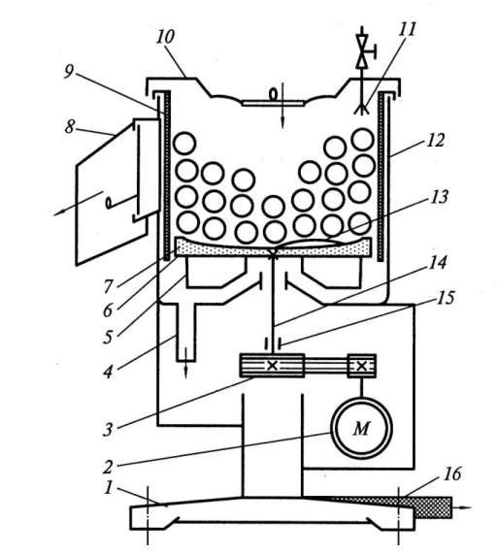
Рисунок 1. Принципиальная схема картофелеочистительной машины МОК-150 (МОК-300)

Задание 1.3. Изучите правила безопасной эксплуатации картофелеочистительных машин.
Прежде чем приступить к очистке овощей проводят осмотр машины: определяют ее санитарное состояние.
Убеждаются в отсутствии посторонних предметов внутри рабочей камеры.
Проверяют заземление, состояние электропроводки и правильность сборки.
Запрещается включать машину при снятой загрузочной воронке при открытой дверце разгрузочного люка.
Далее включают машину и проверяют ее работу на холостом ходу.
После этого можно приступить к работе.
Предназначенные для очистки овощи должны быть откалиброваны и тщательно вымыты, что уменьшает процент их отходов, улучшает качество очистки и удлиняет срок эксплуатации машины.
Включают машину нажатием кнопки «Пуск», открывают водопроводый кран и вода поступает в рабочую камеру. Общий расход воды не должен превышать 1 л на 1 кг очищаемого продукта.
Далее открывают крышку загрузочной воронки и загружают в рабочую камеру определенную инструкцией по эксплуатации партию подготовленного продукта. При увеличении или уменьшении порции овощей против нормативной снижается производительность машины, ухудшается качество очистки, а также увеличиваются отходы.
Закрыв крышку загрузочной воронки, проводят очистку продукта при этом надо следить за выводом из машины воды с мезгой.
После окончания очистки (определяется визуально или устанавливается с помощью программатора у машины LP-90) нужно разместить под лотком загрузочного люка емкость для сбора очищенного продукта, перекрыть подачу воды в рабочую осторожно открыть дверцу разгрузочного люка и выгрузить очищенный
продукт.
После выгрузки очищенного продукта вновь закрыть дверку загрузочного люка и повторить операции.
После окончания очистки выключить машину нажатием кнопки «Стоп» и закрыть кран подачи воды в рабочую камеру.
В конце работы отключить автоматический выключатель.
После окончания работы на машине проводят ее санитарную обработку: очищают тщательно промывают струей воды рабочую камеру освобождая ее от грязи и очистков, насухо вытирают наружную поверхность.
При очистке машины следует пользоваться волосяными, а не металлическими щетками.
При длительной работе машины не следует допускать скопления воды вблизи ее основания: увлекаемая вентилятором влага может попасть в двигатель, что приведет к его быстрому выходу из строя.

Задание 1.4. Изучите возможные неполадки при работе картофелеочистительных машин и способы их устранения.
Таблица 2. Неполадки в работе картофелеочистительных машин, причины и
методы устранения
Неисправность | Вероятная причина | Метод устранения
Протекание воды через уплотнительные дверцы  разгрузочного люка | Износилась уплотняющая  прокладка.  Нарушена плотность  закрытия дверцы.  Чрезмерное поступление воды в  рабочую камеру. | Заменить уплотняющую  прокладку.  Отрегулировать плотность  закрытия дверцы.  Уменьшить подачу воды, прикрыв вентиль на водопроводе.
Скопление воды и отходов в рабочей камере | Засорилось сливное отверстие | Прочистить сливное отверстие
Двигатель работает, а рабочий орган пробуксовывает, не  вращается или вращается медленно. | Слабое натяжение ремней  Перегрузка машины овощами. | Натянуть ремни с помощью винтов натяжения.  Уменьшить загрузку машины.
Слышен резкий шум или стук | Износ подшипников | Разобрать опору привода, осмотреть подшипники, заменить их
Очистка овощей происходит  медленно, процент отходов превышает норму | Сильно загрязнены овощи.  Недостаточное поступление  воды в рабочую камеру.  Перегрузка рабочей камеры.  Сносились абразивы рабочего органа. | Промыть овощи.  Увеличить поступление воды в  рабочую камеру.  Уменьшить единовременную  загрузку овощей.  Заменить абразивы рабочего  органа.
После очистки овощи получаются  битыми. | Частично выкрошился абразив и  образовались острые углы в  рабочей камере (для  конусных машин). | Заменить абразив рабочего  органа и абразивные сегменты  камеры (для конусных машин).
При включении машины  электродвигатель не запускается. | Обрыв цепи управления. | Обнаружить и устранить обрыв  цепи управления.
При нажатии кнопки «Пуск»  электродвигатель не запускается, слышен гул,через несколько  секунд отключается автоматический выключатель. | Перегрузка электродвигателя из  за заклинивания в приводной части машины.  Обрыв одной из фаз цепи  питания обмотокэлектродвигателя. | Выгрузить овощи из рабочей  камеры, проверить легкость  вращения рабочего органа. В  случае затруднительного  проворачивания рабочего органа  остановить машину.  Проверить цепи питания  обмоток электродвигателя  устранить обрыв.

Практическая часть II. Овощерезательные машины.

Задание 2.1. Используя учебную литературу, конспект лекции, выписать маркировки овощерезательных машин и механизмов, записать где и в каких целях они применяются. Задание оформить в форме таблицы:
Марка машины | Расшифровка марки машины | Назначение машины, в каких предприятиях применяется

Задание 2.2. Зарисовать и изучить рисунок овощерезательной машины МРО-50-100 и подписать все ее основные части.

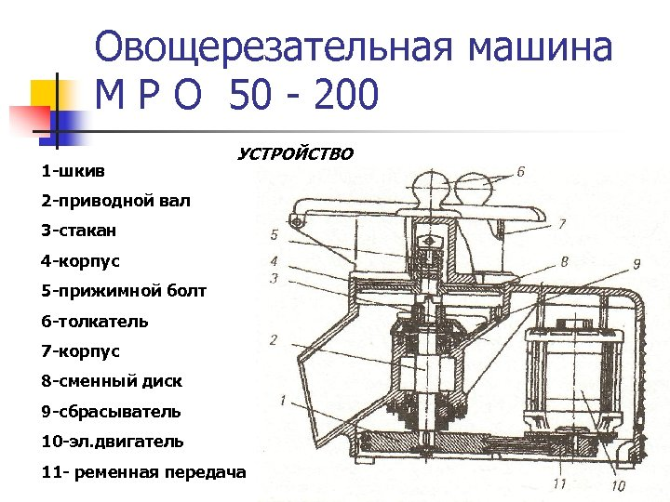
Задание 2.3. Изучите правила безопасной эксплуатации овощерезательных машин.
Установите овощерезку на устойчивой поверхности. Проверьте соответствие электрического подсоединения машины и сети. Убедитесь в правильности сборки машины. Не включайте машину пока не вставите крючкообразную ось между крышкой и мотором. Не оставляйте посторонние предметы в емкости. Открыть крышку, установить желаемый диск, загрузить продукт для обработки в отверстие.
Включить машину, нажав кнопку «Пуск», слегка помогая обработке продукта, давя на рычаг с небольшим нажимом. Когда закончится продукт, нужно поджать и повернуть в сторону толкатель, при этом машина должна остановиться. Как только продукт будет загружен, необходимо опустить толкатель, и машина будет приведена в действие автоматически. Не перегружайте машину.
Используйте только толкатель для подачи продуктов в овощерезку. Всегда чистите машину перед новым циклом. Перед чисткой отсоедините машину от сети. Не мойте мотор под водой.
Закончив работу, удалите нож и сбрасывающий диск, удалите все остатки обработки. Особое внимание уделите тщательной очистке пальца ножа держателя. Ножи могут быть вымыты в посудомоечной машине. Мойте внутреннюю поверхность емкости мягкой тканью, особенно ту часть, где устанавливают решетку.

Задание 2.4. Изучите возможные неполадки при работе овощерезательных машин и способы их устранения.
Таблица 3. Неполадки в работе овощерезательных машин, причины и
методы устранения
Неисправность | Вероятная причина | Метод устранения
Машина не режет, а мнет продукт | Тупые ножи | Заточить ножи
Нарезка продукта брусочками осущетсвляется медленно | Тупые кромки ножей | Заточить ножи-гребенки или прорезные и отрезные ножи
Нарезка продуктов соломкой осуществляется медленно | Тупые кромки диска | Заточить кромки диска

Практическая часть III. Протирочные машины.

Задание 3.1. Используя учебную литературу, конспект лекции, выписать маркировки протирочных машин и механизмов, записать где и в каких целях они применяются. Задание оформить в форме таблицы:
Марка машины | Расшифровка марки машины | Назначение машины, в каких предприятиях применяется

Задание 3.2. Зарисовать и изучить рисунок машины протирочной модель УКМ – 11-02 и подписать все ее основные части.

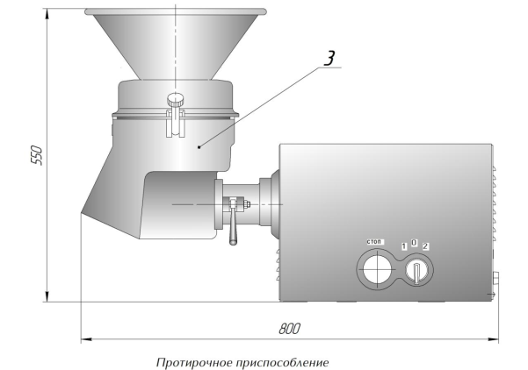
Рисунок 3. Машина протирочная модель УКМ – 11-02
1 – насадка с протирочным приспособлением, 2 – приводной механизм,

Задание 3.3. Изучите правила безопасной эксплуатации протирочных машин.
Перед включением машин и механизмов проверяют их санитарное состояние, заземление, прочность крепления рабочих органов и инструментов, бункеров и загрузочной воронки. Затем включают машину на холостом ходу. Убедившись в исправности и не выключая двигатель, производят загрузку продуктов. Запрещается проталкивать или поправлять застрявшие продукты руками во время работы машины, так как это может быть причиной травматизма. Если продукт протирается медленно, значит забились отверстия протррочного сита или скопилось много отходов (кожуры, крошек и т.п.). В этом случае машину нужно выключить, снять сито и прочистить отверстия или удалить отходы.
После окончания работы машину или привод отключают полностью от сети, разбирают и промывают горячей одой до полного удаления остатков продукта. Затем детали машин просушивают и вновь собирают. Снаружи корпус протирают фланелью.

Решите производственные ситуации:
1. Вам необходимо приготовить п/ф морковь очищенная, нарезанная брусочками в количестве 50 кг. Какое оборудование вы примените?
2. Вам необходимо приготовить п/ф творого протертый в количестве 100 кг. Какое оборудование вы примените?
3. Вам необходимо приготовить п/ф картофель очищенный, нарезанный чесночком в количестве 100 кг. Какое оборудование вы примените?

Оформление отчета.
1. Тема занятия.
2. Цель занятия.
3. Выполненные задания: заполненные таблицы, схемы оборудования.
4. Решение производственных задач.
5. Вывод о проделанной работе.

Лабораторная работа № 2/1
Тема работы: Ознакомление с устройством, правилами сборки, принципами работы мясорубки, фаршемешалки, котлетоформовочной машин, освоение навыков безопасной эксплуатации машин. Подбор необходимого оборудования для обработки сырья и полуфабрикатов.
(время выполнения работы 2 часа)
Цель работы: приобрести практический опыт сборки, безопасной эксплуатации мясорубки, фаршемешалки, котлетоформовочной машин.
Студент должен уметь: подготавливать к работе, использовать технологическое оборудование по его назначению с учетом правил техники безопасности, санитарии и пожарной безопасности, правильно ориентироваться в экстренной ситуации; обслуживать основное технологическое оборудование и производственный инвентарь кулинарного производства; производить мелкий ремонт основного технологического оборудования кулинарного производства.
Студент должен знать: классификацию, основные технические характеристики, назначение, принципы действия особенности устройства, правила безопасной эксплуатации основных видов механического технологического оборудования кулинарного производства; принципы организации обработки сырья, приготовления полуфабрикатов, правила электробезопасности, пожарной безопасности, охраны труда в организациях питания
Материальное оснащение: методические рекомендации по выполнению практической работы, электромясорубка (схема), фаршемешалка (схема), котлетоформовочная машина (схема).
Литература:
1. Лутошкина Г.Г. «Техническое оснащение и организация рабочего места». Учебник. Изд «Академия», 2016 г. – 240 с.
2. Радченко, Л. А. Организация производства на предприятиях общественного питания. Учебник. Изд. 13-е, доп. И перер. – Ростов н/Д: изд-во «Феникс», 2013. -373 с.
3. Золин, В. П. Технологическое оборудование предприятий общественного питания: Учебник для нач. проф. Образования: Учеб. Пособие для сред. Проф. Образования / Виктор Петрович Золин. - 2-е изд., стер. – М.: Издательский центр «Академия», 2003. -248с.
4. Гайворонский К.Я. «Технологическое оборудование предприятий общественного питания и торговли»: учеб. – 2-е изд., перер. И доп. М: ИД «Форум»: ИНФРА-М, 2012-408 с. (профессиональное образование).
Метапредметные связи: ПМ. 01, ПМ. 02, ПМ.03.
Задания:
1. Выполните практическую часть (все три части работы)
2. Решите производственные ситуации.
3. Сделайте вывод о проделанной работе.
4. Оформите отчет.

Практическая часть I. Электромясорубки.

Задание 1.1. Рассмотрите схему мясорубки, обозначьте названия деталей
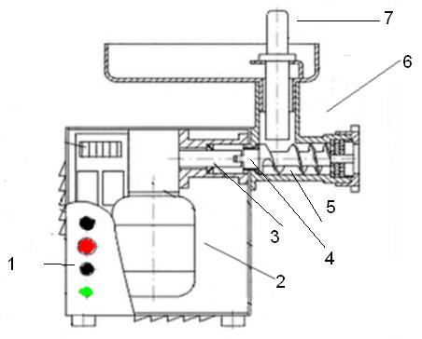
Задание 1.2. Запишите (или зарисуйте) порядок сборки мясорубки:
а) для крупного измельчения мяса
б) для мелкого измельчения мяса
Задание 1.3. Изучите технику безопасности при эксплуатации электромясорубки:
Перед началом работы:
Проверить устойчивость производственного стола, надежно установить бытовую электрическую мясорубку на рабочем столе; удобно и устойчиво разместить запасы сырья, полуфабрикатов, инструмент, приспособления в соответствии с частотой использования и расходования; проверить внешним осмотром:
- наличие и надежность заземляющих соединений. Не приступать к работе при отсутствии или ненадежности заземления;
- отсутствие посторонних предметов внутри и вокруг применяемого оборудования;
- отсутствие выбоин, трещин и других неровностей на рабочих поверхностях производственных столов.
Для подготовки мясорубки к работе необходимо шнек вставить в корпус мясорубки.
На передний конец шнека одеть нож режущими кромками наружу и решетку так, чтобы штифт в корпусе вошел в пас решетки.
Завернуть до упора гайку.
Для подсоединения мясорубки к электроприводу необходимо вставить выступающий конец в отверстие электропривода, плотно прижать к плоскости затвора и повернуть ее против часовой стрелки до упора.
Надеть на горловину мясорубки лоток.
Откинуть крышку, вынуть соединительный шнур, вставить штепсельную вилку в розетку, включить мясорубку и 1 -2 мин. Поработать в холостую.
Перед началом работы мясорубки, отпустить на 0,5-1 оборот гайку, затем включить электропривод и прислушиваться к шуму работающего электропривода и редуктора, навинтить гайку до тех пор, пока не появиться усиливающий звук и резко возрастет сопротивление навинчиванию гайки – это показывает, что гайка затянута плотно.
При эксплуатации мясорубки:
- производить загрузку продуктом через загрузочное устройство, подавая продукт равномерно, при включенном электродвигателе;
- соблюдать нормы загрузки, не допускать работы в холостую;
- проталкивать продукты в загрузочную чашу только специальным приспособлением (толкателем, пестиком);
- включать и выключать оборудование сухими руками и только при помощи кнопок «пуск» и «стоп»;
- надежно закреплять сменные исполнительные механизмы, рабочие органы; удалять остатки продукта, очищать рабочие органы оборудования при помощи деревянных лопаток, скребков только после того, как оно остановлено с помощью кнопки «стоп».
Мясо без костей и сухожилий нарезать кусками, весом не более 30 г, уложить на лоток и равномерно, с помощью толкателя, подавать к горловине корпуса мясорубки.
Продолжительность непрерывной работы электромясорубки – 10 мин, с последующим отключением для охлаждения – 30 мин.
При возникновении неисправности в работе кухонного электрооборудования, а также нарушении защитного заземления его корпуса работу прекратить и отключить. Работу возобновить после устранения неисправности.
При коротком замыкании и загорании электрооборудования немедленно его отключить и приступить к тушению очага возгорания с помощью углекислотного или порошкового огнетушителя.
При поражении электрическим током немедленно отключить электрооборудование от сети, оказать пострадавшему первую помощь, при отсутствии у пострадавшего дыхания и пульса сделать ему искусственное дыхание или провести непрямой массаж сердца до восстановления дыхания и пульса и отправить его в ближайшее лечебное учреждение.
Требования безопасности по окончании работы
Электромясорубку отключить от питающей сети, разобрать.
Корпус мясорубки протирают влажной тканью, а затем и сухой.
Рабочую камеру, шнек, ножи и решетки очищают от остатков фарша и промывают горячей водой.
Сушить рабочие органы мясорубки на горячей поверхности запрещается. Сушат рабочие органы в помещении при атмосферном воздухе, а для защиты от коррозии смазывают несоленым пищевым жиром.
Задание 1.4. используя учебную, специальную литературу, конспект лекций, заполните таблицу «Неполадки при работе электромясорубки и способы их устранения».
Таблица 1. Неполадки в работе электромясорубок, причины и
методы устранения
Неисправность | Вероятная причина | Метод устранения
Мясорубка не режет мясо, а мнет |  | Выключить электродвигатель, вынуть решетки, ножи и шнек, очистить их от жил и пленок, а затем вставить на место, отрегулировать нажимную гайку
Повышенный шум в редукторе с возможной остановкой двигателя | Чрезмерно зажата нажимная гайка
Измельченный продукт нагревается, на ножи наматываются пленки и сухожилия

Практическая часть II. Фаршемешалки.

Задание 2.1. Изучите принцип действия фаршемешалки МС 8-150
Фаршемешалки предназначены для перемешивания фарша и его компонентов в однородную массу и обогащения ее кислородом воздуха, что обеспечивает получение фарша высокого качества. На предприятиях общественного питания используют фаршемешалки с индивидуальным приводом и фаршемешалка МС 8-150, как сменный механизм к универсальному приводу ПМ-1,1обеспечивает получение фарша и котлетной массы высокого качества.
Фаршемешалка МС-150 — она состоит из алюминиевого цилиндрического корпуса, отлитого заодно с загрузочным бункером. Внутрь рабочей камеры вставляется вал, на котором находятся лопасти, установленные под углом 300°, что обеспечивает перемещение продукта и хорошую производительность машины. Сверху загрузочного бункера устанавливается предохранительная решетка, которая предохраняет от попадания рук в бункер. С передней стороны корпус закрывается крышкой, которая закрывается при помощи откидного болта, что создает хорошие условия при санитарной об работке машины. Для выхода готовой продукции в крышке есть отверстие с заслонкой.
При вращении рабочего вала лопасти равномерно перемешивают фарш и предусмотренные рецептурой компоненты до требуемой консистенции, насыщая их воздухом и перемещают, к разгрузочному отверстию. По окончании процесса (40-60 сек.) заслонка открывается, и готовый продукт самотеком выгружается в подставленную тару. Запрещается включать машину и работать на ней без предохранительной решетки в загрузочном бункере, а так же проталкивать фарш в рабочую камеру руками и выгружать вручную. После окончания работы универсальный привод выключают, снимают фаршемешалку.
Задание 2.2. Зарисовать и изучить схему фаршемешалки МС 8-150 и подписать все ее основные части.
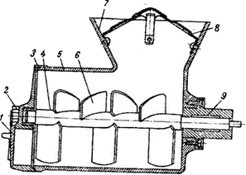
Рис. 1. Фаршемешалка МС8-150:

/ - заслонка; 2 – откидной болт; 3 – крышка; 4 –рабочий вал; 5 – корпус; б – лопасть; 7 – загрузочный бункер; 8 –решетка; 9 – хвостовик

Задание 2.3. Изучите правила безопасной эксплуатации фаршемешалки.
Механизм устанавливают в горловине универсального привода и надежно закрепляют. В корпус фаршемешалки вставляют вал с лопастями, предварительно смазав его концы пищевым несоленым жиром.
Затем машину проверяют на холостом ходу, если она исправна, то, не выключая электродвигателя, в ее рабочую камеру загружают фарш, хлеб, специи и другие компоненты в количестве, не превышающем 7 кг. Недогрузка ухудшает качество перемешивания, а перегрузка приводит к выбрасыванию котлетной массы из бункера. После окончания перемешивания массы и обогащения ее кислородом, не останавливая машины, открывают заслонку, и готовый фарш выгружается в подставленную тару. Затем заслонку открывают, а в камеру загружают новую порцию фарша. Продолжительность обработки загруженных продуктов 60 с. Более длительное перемешивание фарша ухудшает его качество и приводит к отделению жира.
После окончания работы машину очищают, промывают горячей водой и просушивают.
Не разрешается работать на машине, не имеющей предохранительной решетки над бункером. Запрещается проталкивать фарш в рабочую камеру руками, а также вручную выгружать его из разгрузочного окна во время работы машины.
Задание 2.4. Заполните таблицу «Типы фаршемешалок»
В зависимости от разновидностей устройства перемешивания различают: шнековые; лопастные; спиральные; Z-образные фаршемешалки.

Таблица 2. Типы фаршемешалок.
Фаршемешалка | Фаршемешалка
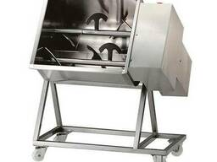1. | 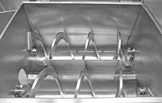 2.
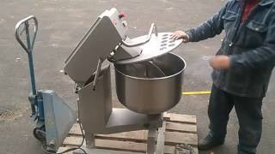  3. | 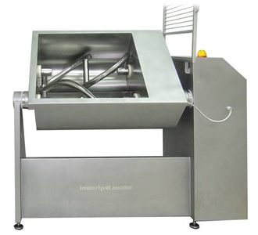4.

Практическая часть III. Котлетоформовочные машины.

Задание 3.1. Изучить назначение, строение котлетоформовочной машины МФК – 2240.
МФК-2240-машина формовки котлет, производительность 2240 штук в час. Предназначена для изготовления( дозировки, формовки и панировки) изделий из котлетной массы в форме биточков запанированных с одной стороны, массой от 45 до 95 гр.
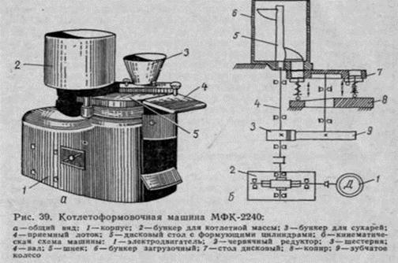
Машина состоит из корпуса, на котором смонтирована открытая рабочая камера. Рабочим инструментом является формующий стол с тремя цилиндрическими отверстиями, в которых имеются поршни. Поршни смонтированы на толкателях с пружинами и во время работы передвигаются по вертикали вверх- вниз. На машине имеется загрузочный бункер емкостью 10 кг, стакан для сухарей без дна емкостью 400 гр, сбрасыватель, разгрузочный стол и регулировочная гайка.
Принцип действия (для одного поршня):
около разгрузочного стола поршень занимает крайне верхнее положение (т. к. высота копира самая большая). Стол вращается, толкатель поршня движется по копиру, под стаканом для сухарей поршень отпускается на 2 мм и пространство над поршнем заполняется панировочными сухарями. Стол вращается, и поршень подводится под бункер для фарша, опускается в крайне нижнее положение (т. к. высота копира самая маленькая) и с помощью вращающейся лопасти пространство над поршнем заполняется фаршем, затем поршень подводится к разгрузочному столу, занимает крайне верхнее положение. Сбрасыватель резким движением сбрасывает котлету на разгрузочный стол, а оператор снимает ее со стола лопаткой и переворачивает на поднос посыпанный сухарями не панированной стороной вниз.

Задание 3.2. Изучить правила безопасной эксплуатации котлетоформовочной машины МФК – 2240.
На корпус машины устанавливают формующий стол с поршнями и закрепляют его регулировочным винтом. Затем устанавливают бункеры для фарша и панировочных сухарей. В бункере для фарша укрепляют вал с лопастями, а нс столе – сбрасыватель. Перед работой проверяют санитарно-техническое состояние, заземление, работу на холостом ходу.
Загружают 10 кг фарша и 400 гр. Сухарей. С помощью регулировочного винта устанавливают требуемую массу котлеты и включают электродвигатель.
Первые 10 котлет взвешивают, изменяя регулировочной гайкой массу изделия. В процессе работы фарш и панировочные сухари своевременно добавляют в бункеры. Готовые котлеты снимают с разгрузочного лотка и выкладывают на посыпанный сухарями противень непанированной стороной вниз.
Во время работы запрещается рукой проталкивать в бункеры фарш и сухари.
После работы машину частично разбирают. Детали ее промывают горячей водой и просущивают, корпус машины протирают влажной тканью.
Задание 3.3. Решите производственные задачи. Решение оформите в форме таблицы.
Таблица 3. Проблемные ситуации при работе на котлетоформовочной машине.
Проблемная ситуация | Причина возникновения | Способ устранения
Котлеты не сохраняют форму
Масса котлет не соответствует норме
Перегрев двигателя
Шум в рабочей камере

Контрольные вопросы.
1. От чего зависит качество фарша?
2. Какие приспособления обеспечивают безопасную работу на мясорубке?
3. В каких цехах устанавливают мясорубки?
4. Опишите организацию рабочего места повара для приготовления котлетного фарша из говядины.
5. Как регулируется масса котлет при их производстве на котлеформовочной машине?

Оформление отчета.
1. Дата, тема занятия.
2. Цель занятия.
3. Выполненные задания: заполненные таблицы, схемы оборудования.
4. Ответы на контрольные вопросы
5. Вывод о проделанной работе.

Лабораторная работа № 2/2
Тема работы: Ознакомление с устройством, правилами сборки, принципами работы тестомесильной, тестораскаточной машин, планетарного миксера, освоение навыков безопасной эксплуатации машин. Подбор необходимого оборудования для обработки сырья и полуфабрикатов.
(время выполнения работы 2 часа)
Цель работы: приобрести практический опыт сборки, безопасной эксплуатации тестомесильной, тестораскаточной машин, планетарного миксера.
Студент должен уметь: подготавливать к работе, использовать технологическое оборудование по его назначению с учетом правил техники безопасности, санитарии и пожарной безопасности, правильно ориентироваться в экстренной ситуации; обслуживать основное технологическое оборудование и производственный инвентарь кулинарного производства; производить мелкий ремонт основного технологического оборудования кулинарного производства.
Студент должен знать: классификацию, основные технические характеристики, назначение, принципы действия особенности устройства, правила безопасной эксплуатации основных видов механического технологического оборудования кулинарного производства; принципы организации обработки сырья, приготовления полуфабрикатов, правила электробезопасности, пожарной безопасности, охраны труда в организациях питания
Материальное оснащение: методические рекомендации по выполнению практической работы, тестомесильная машина (схема), тестораскаточная машина (схема), планетарный миксер (схема).
Литература:
1. Лутошкина Г.Г. «Техническое оснащение и организация рабочего места». Учебник. Изд «Академия», 2016 г. – 240 с.
2. Радченко, Л. А. Организация производства на предприятиях общественного питания. Учебник. Изд. 13-е, доп. И перер. – Ростов н/Д: изд-во «Феникс», 2013. -373 с.
3. Золин, В. П. Технологическое оборудование предприятий общественного питания: Учебник для нач. проф. Образования: Учеб. Пособие для сред. Проф. Образования / Виктор Петрович Золин. - 2-е изд., стер. – М.: Издательский центр «Академия», 2003. -248с.
4. Гайворонский К.Я. «Технологическое оборудование предприятий общественного питания и торговли»: учеб. – 2-е изд., перер. И доп. М: ИД «Форум»: ИНФРА-М, 2012-408 с. (профессиональное образование).
Метапредметные связи: ПМ. 01, ПМ. 02, ПМ.03.
Задания:
1. Выполните практическую часть (все три части работы)
2. Решите производственные ситуации.
3. Сделайте вывод о проделанной работе.
4. Оформите отчет.

Практическая часть I. Тестомесильная машина.

Задание 1.1. Рассмотрите схему тестомеильной машины ТММ-1М, обозначьте названия деталей с 1 по 13 номер на рисунке а.
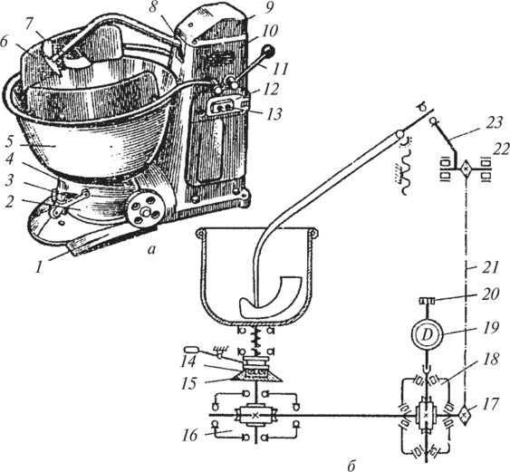

Задание 1.2. Изучите технику безопасности при эксплуатации тестомесильной машины:
Перед началом работы убедитесь, что машина и дежа находится в надлежащем санитарном состоянии.
Защитный щиток должен быть поднят.
Месильный рычаг должен быть в крайнем верхнем положении.
Вкатывают дежу на фундамент, нажав педаль и надежно фиксируя ее в гнезде приводного диска.
Включить машину на холостом ходу для проверки.
После проверки можно начинать загрузку дежи. Во время работы машины запрещается:
Снимать пробы;
Опускать руки в дежу;
Поднимать защитный щит.
После окончания цикла выключаете машину, когда месильный рычаг находится в верхнем положении. Поднимаете защитный щит. Откатываете дежу, нажав педаль.
Редукторы и все приводные механизмы регулярно смазывайте. Очищайте машину от мучной пыли. Тщательно мойте дежу и месильный рычаг.

Задание 1.3. Используя учебную, специальную литературу, конспект лекций, заполните таблицу «Неполадки при работе тестомесильной машиныи способы их устранения».
Таблица 1. Неполадки в работе тестомесильной машины, причины и
методы устранения
Неисправность | Вероятная причина | Метод устранения
При включении двигателя машина останавливается

Практическая часть II. Тестораскаточные машины.

Задание 2.1. Изучите различные модели тестораскаточных машин.
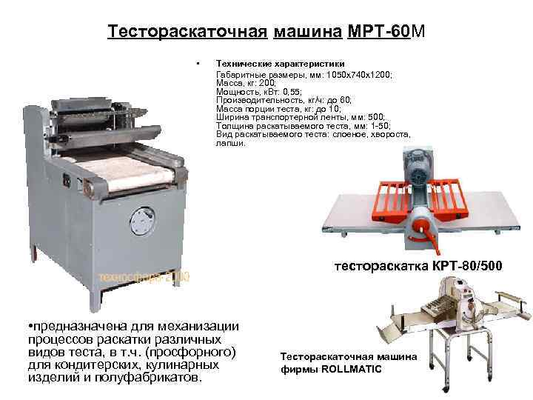
Задание 2.2. Ответьте на вопросы:
1. Какая из представленных тестораскаточных машин напольная, а какая настольная?
2. Назовите рабочий орган тестораскаточных машин.
3. Как регулируется толщина раскатки теста в тестораскаточных машинах?

Задание 2.3. Изучите правила безопасной эксплуатации тестораскаточных машин.
1. Работник обязан подготовить своё рабочее место к безопасной работе, привести его в надлежащее санитарное состояние.
2. Перед началом работы необходимо проверить исправность работы тестораскаточной машины, исправность штепсельной вилки, шнура питания, заземления.
3. Перед настройкой прибор необходимо отключить от электросети во избежание его самопроизвольного включения.
4. Убедитесь в исправности защитных решеток и аварийной кнопки.
5. Прочистите тестораскатку.
6. Прочистите скребки.
7. Укрепите и смажьте приводные ремни.
8. Включение машины в сеть электропитания должно осуществляться через специальную рукоятку. Обмотка электрического шнура должна находиться в исправном состоянии.
9. Проверить машину на холостом ходу. При поднятых ограждениях машина должна останавливаться. Должны отсутствовать посторонние шумы и вибрация.
10. Нельзя проводить ремонтные работы с машиной, подключенной к сети электропитания.
11. Не следует применять чрезмерных усилий, в стремлении провернуть механизмы машины, останавливающейся по неизвестной причине.
12. Не следует допускать к работе на тестораскаточной машине лиц, не знакомых с правилами работы на ней.
13. Установив рычаг регулировки толщины раскатки в максимальное положение и зафиксировав его фиксатором, положить на приемную поверхность пласт теста не более 1.5 кг протолкнуть его между вращающимися валками задав направление вращения пусковым рычагом.
14. Производить раскатку теста, необходимо перемещая рычаг регулировки толщины с последующей его фиксацией.
15. Направление вращения валков регулируются только пусковым рычагом.
16. По окончании раскатки поставить пусковой рычаг в центральное положение.
17. Все движущиеся части машины расположены внутри. Для обслуживания необходимо снять защитные панели.
18. Оборудование необходимо отключить от электросети. После выполнения работ установите защитные панели на место.
19. Перед обслуживанием или очисткой обязательно отключите машину от электросети.
20. По окончании работ проверьте правильность установки и фиксации защитных решеток.
21. В случае выявления в процессе работы недостатков эксплуатации или неисправности машины, необходимо поставить в известность непосредственного руководителя.
22. По окончании работы должен выполнить все требования санитарного режима.

Практическая часть III. Планетарный миксер.

Задание 3.1. Изучить назначение, строение, правила эксплуатации планетарного миксера по выданным паспортам.
Ответьте на вопросы:
1. Что можно взбивать данным миксером?
2. Какое максимальное количество продуктов можно загрузить?
3. Назовите преимущества и недостатки взбивальной машины по отношению к тестомесильной машине.

Контрольные вопросы.
1. Какое значение имеет процесс просеивания муки?
2. Какие помещения входят в состав кондитерского цеха?
3. Какое назначение электроблокировки в тестораскаточной машине?
4. Как регулируется толщина раскатки теста?
5. Какое движение совершает взбиватель в машинах и механизмах взбивания продуктов?
7. Какими взбивателями комплектуется взбивальные машины?
8. Как регулируется толщина раскатки теста?

Самостоятельная работа
- Произвести расчет потребности в тестомесильных и взбивальных машинах.
Изделия | Производственная программа,  кол-во штук | Выход 41ест  на 100 шт. | Масса  теста | Плотность  теста | Продолжи  тельность  замеса  теста | Объем  41ест, л | Заполне  ние  дежи  взби  валь  ной  машины | Вмес  тимо  сть  дежи  при  за  месе,  л | Кол-во  замесов |  |  | Кол-во  времени
 |  |  |  |  |  |  |  |  | Прима 300 | Прима 70 | Комета 60 | Кол-во  времени
Песочное  кольцо | 604 шт  (48 г – шт.) | 5131,9 кг |  | 0,7 кг/дм3 | 45  мин |  | 2/3
Слойка  яблочная | 1380 шт.  (42 г – 1шт.) | 5007,5 кг |  | 0,6 кг/дм3 | 50  мин |  | 1/2
Формулы
для расчета массы теста= «выход теста на 100 шт»/100 *кол-во штук;
для расчета объѐма теста= «масса теста»/»плотность теста»;
для расчета вместимости дежи взбивальной машины= объѐм дежи* «заполнение дежи»;
для расчета количества замесов
= «масса теста» / вместимость дежи тестомеса
= «объѐм теста»/ вместимость дежи взбивальной машины
Тестомес | Тестомес | Взбивальная машина
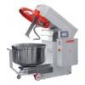Прима 300 | 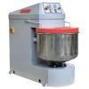Прима-70 | 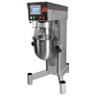Комета-60
Объем используемой дежи- 300 л  Максимальная масса теста, кг/замес 200  Минимальная масса теста, кг/замес 5 | Объем дежи – 70л  Максимальная масса теста, кг/замес 45  Минимальная масса теста, кг/замес 3 | Объѐм дежи – 60л

- Сделайте вывод, какую из машин выгоднее использовать в данном случае

Оформление отчета.
1. Дата, тема занятия.
2. Цель занятия.
3. Выполненные задания: заполненные таблицы, схемы оборудования.
4. Ответы на контрольные вопросы.
5. Заполненная таблица с расчетами и выводом самостоятельной работы.
6. Вывод о проделанной работе.

Лабораторная работа № 3
Тема работы: Ознакомление с устройством, принципом действия и правилами безопасной эксплуатации фритюрницы, гриля.
(время выполнения работы 2 часа)
Цель работы: приобрести практический опыт сборки, безопасной эксплуатации электрофритюрницы, электрогриля.
Студент должен уметь: подготавливать к работе, использовать технологическое оборудование по его назначению с учетом правил техники безопасности, санитарии и пожарной безопасности, правильно ориентироваться в экстренной ситуации; обслуживать основное технологическое оборудование и производственный инвентарь кулинарного производства; производить мелкий ремонт основного технологического оборудования кулинарного производства.
Студент должен знать: классификацию, основные технические характеристики, назначение, принципы действия особенности устройства, правила безопасной эксплуатации основных видов теплового технологического оборудования кулинарного производства; принципы организации производства готовой кулинарной продукции, подготовки ее к реализации, правила электробезопасности, пожарной безопасности, охраны труда в организациях питания, правила выбора технологического оборудования, инвентаря, инструментов, посуды для различных процессов приготовления и отпуска кулинарной и кондитерской продукции; способы организации рабочих мест повара в соответствии с видами изготавливаемой кулинарной продукции.
Материальное оснащение: методические рекомендации по выполнению практической работы, электрофритюрница (схема), электрогриль (схема).
Литература:
1. Лутошкина Г.Г. «Техническое оснащение и организация рабочего места». Учебник. Изд «Академия», 2016 г. – 240 с.
2. Радченко, Л. А. Организация производства на предприятиях общественного питания. Учебник. Изд. 13-е, доп. И перер. – Ростов н/Д: изд-во «Феникс», 2013. -373 с.
3. Золин, В. П. Технологическое оборудование предприятий общественного питания: Учебник для нач. проф. Образования: Учеб. Пособие для сред. Проф. Образования / Виктор Петрович Золин. - 2-е изд., стер. – М.: Издательский центр «Академия», 2003. -248с.
4. Гайворонский К.Я. «Технологическое оборудование предприятий общественного питания и торговли»: учеб. – 2-е изд., перер. И доп. М: ИД «Форум»: ИНФРА-М, 2012-408 с. (профессиональное образование).
Метапредметные связи: ПМ. 01, ПМ. 02, ПМ.03.
Задания:
1. Выполните практическую часть (две части работы)
2. дайте ответы на контрольные вопросы..
3. Сделайте вывод о проделанной работе.
4. Оформите отчет.

Практическая часть I. Электрофритюрницы.

Порядок проведения работы
1. Ознакомьтесь с конструкцией оборудования, согласно паспортов.
2. Определите особенности нагревательного элемента электрофритюрницы.
3. Определите принцип действия оборудования.
4. Изучите правила эксплуатации электрофритюрницы.
5. Определите возможные неисправности электрофритюрницы, прчины их возникновения, пути устранения.
6. Опишите технические характеристики изученного оборудования, правила его безопасной эксплуатации. Укажите возможные неисправности оборудования и способы их устранения. В таблице должно быть отражено два вида фритюрниц.
Заполнить таблицу:
№ п/п | Наименование аппарата, марка | Нагревательный элемент, его особенности | Правила эксплуатации | Возможные неисправности | Способы устранения

Практическая часть II. Электрогрили.

Порядок проведения работы
1. Ознакомьтесь с конструкцией оборудования, согласно выданных паспортов.
2. Определите особенности нагревательного элемента гриля.
3. Определите принцип действия оборудования.
4. Определите возможные неисправности гриля.
5. Опишите технические характеристики изученного оборудования, правила его безопасной эксплуатации. Укажите возможные неисправности оборудования и способы их устранения. В таблице должно быть отражено два вида грилей.
Заполнить таблицу:
№ п/п | Наименование аппарата, марка | Нагревательный элемент, его особенности | Правила эксплуатации | Возможные неисправности | Способы устранения

Контрольные вопросы.
- Для чего нужна холодная зона во фритюрнице?
- Как часто меняют масло во фритюрнице?
- Какие виды тепловой обработки продуктов можно выполнять при использовании электросковород?
- В каких предприятиях питания используют грили?
- Перечислите виды грилей, используемых на ПОП.
- При каких условиях может произойти вспенивание масла при работе электрофритюрницы?
- Что показывают желтая и зеленая сигнальная лампы в электрофритюрнице ФЭСМ 20?

Оформление отчета.
1. Тема занятия.
2. Цель занятия.
3. Выполненные задания: заполненные таблицы.
4. Ответы на контрольные вопросы.
5. Вывод о проделанной работе.

Лабораторная работа № 3-1
Тема работы: Ознакомление с устройством, принципом действия и правилами безопасной эксплуатации плит, жарочного шкафа, пароконвектомата.
(время выполнения работы 2 часа)
Цель работы: приобрести практический опыт безопасной эксплуатации индукционной плиты, пароконвектомата..
Студент должен уметь: подготавливать к работе, использовать технологическое оборудование по его назначению с учетом правил техники безопасности, санитарии и пожарной безопасности, правильно ориентироваться в экстренной ситуации; обслуживать основное технологическое оборудование и производственный инвентарь кулинарного производства; производить мелкий ремонт основного технологического оборудования кулинарного производства.
Студент должен знать: классификацию, основные технические характеристики, назначение, принципы действия особенности устройства, правила безопасной эксплуатации основных видов теплового технологического оборудования кулинарного производства; принципы организации производства готовой кулинарной продукции, подготовки ее к реализации, правила электробезопасности, пожарной безопасности, охраны труда в организациях питания, правила выбора технологического оборудования, инвентаря, инструментов, посуды для различных процессов приготовления и отпуска кулинарной и кондитерской продукции; способы организации рабочих мест повара в соответствии с видами изготавливаемой кулинарной продукции.
Материальное оснащение: методические рекомендации по выполнению практической работы, индукционная плита (схема), пароконвектомат (схема).
Литература:
1. Лутошкина Г.Г. «Техническое оснащение и организация рабочего места». Учебник. Изд «Академия», 2016 г. – 240 с.
2. Радченко, Л. А. Организация производства на предприятиях общественного питания. Учебник. Изд. 13-е, доп. И перер. – Ростов н/Д: изд-во «Феникс», 2013. -373 с.
3. Золин, В. П. Технологическое оборудование предприятий общественного питания: Учебник для нач. проф. Образования: Учеб. Пособие для сред. Проф. Образования / Виктор Петрович Золин. - 2-е изд., стер. – М.: Издательский центр «Академия», 2003. -248с.
4. Гайворонский К.Я. «Технологическое оборудование предприятий общественного питания и торговли»: учеб. – 2-е изд., перер. И доп. М: ИД «Форум»: ИНФРА-М, 2012-408 с. (профессиональное образование).
Метапредметные связи: ПМ. 01, ПМ. 02, ПМ.03, ПМ.04, ПМ.05.
Задания:
1. Выполните практическую часть (две части работы)
2. Решите производственные задачи.
3. Сделайте вывод о проделанной работе.
4. Оформите отчет.
Практическая часть I. Индукционная плита.
Порядок проведения работы
Задание 1. Изучите теоретическую часть.
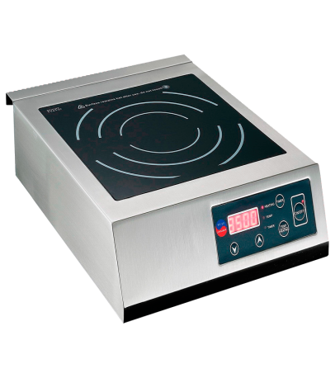
Индукционная плита INDOKOR IN3500. Описание
Индукционная плита INDOKOR IN3500 предназначена для приготовления и быстрого разогрева блюд на предприятиях общественного питания и торговли. Модель оснащена электронной панелью управления с LED-дисплеем, таймером на 180 мин. И съемным жировым фильтром для отделения жира и влаги от поступающего внутрь аппарата воздуха. Корпус выполнен из нержавеющей стали, рабочая поверхность – из стеклокерамики Schott Ceran.
Особенности​:
10 уровней мощности и температуры
Система автоматического регулирования заданной температуры
Автоматическое отключение при снятии посуды
Электронная защита от перегрева
Двойная вентиляция: 4 вентилятора, расположенных на дне и на задней стенке
Дополнительные характеристики:
Температурный режим: от 60 до 240 °C
Максимальная нагрузка на поверхность: 45 кг
КПД преобразования электрической энергии в тепловую: более 90%

Задание 2. Изучите инструкцию по технике безопасности при эксплуатации индукционной плиты
1.1. К самостоятельной работе с плитой допускаются работники прошедшие инструктаж по охране труда, медицинский осмотр и не имеющие противопоказаний по состоянию здоровья.
1.2. Работники должны соблюдать правила внутреннего трудового распорядка, установленные режимом труда и отдыха.
1.3.При работе с плитой индукционной возможно воздействие на работающих следующих опасных и вредных производственных факторов:
• Опасность, исходящая от электричества
• Опасность, исходящая от нагретой посуды
• Опасность, исходящая от сильно нагретой поверхности плиты (серановая плита)
1.4. работники должны соблюдать правила пожарной безопасности, знать места расположения первичных средств пожаротушения.
1.5. При несчастном случае пострадавший или очевидец несчастного случая обязан сообщить об этом администрации учреждения.
1.6. В процессе работы соблюдать правила личной гигиены, содержать в чистоте рабочее место.
1.7. Лица, допустившие невыполнение или нарушение инструкции по охране труда, привлекаются к дисциплинарной ответственности в соответствии с правилами внутреннего трудового распорядка и, при необходимости, подвергаются внеочередной проверке знаний норм и правил охраны труда.
1.8. Любой риск поражения электрическим током должен быть исключен.
Индукционную плиту можно эксплуатировать только в том случае, если подключение к электросети производится авторизованным подрядчиком с соблюдением всех требований и норм национального законодательства.
2. Требования охраны труда перед началом работы
2.1. Надеть спецодежду.
2.2.Индукционные плиты предназначены для приготовления пищи на кухне или на столе. Плита может использоваться для готовки, подогрева, поддержания пищи в подогретом состоянии, приготовления фламбе, обжаривания и т.д.
2.3. Приготовление или завершающая обработка блюд на плитах должна производиться с использованием посуды рекомендованных типов и размеров.
2.4.Плита включается ручкой управления. После включения плита сразу готова к работе.
Горящий индикатор указывает, что к посуде подается энергия нагрева. Мощность нагрева регулируется ручкой управления. Индуктивная мощность зависит от положения потенциометра:
• положение 1 минимальная мощность
• положение 12 максимальная мощность
2.5. Для проверки посуды возьмите постоянный магнит и посмотрите, притягивается ли он к дну посуды. Если нет, то посуда для использования на плите не годится.
2.6. Не используйте аллюминевую, фарфоровую, медную, стеклянную посуду. Подберите посуду, рекомендованную для использования с индукционными плитами.
2.7. Провести рабочее испытание:
- стеклокерамическая зона приготовления нагревается от посуды, во избежание ожогов не прикасайтесь к этой зоне.
- используйте посуду, пригодную для индукционных плит, то есть имеющих диаметр днища не менее 12 см.
- добавьте в посуду немного воды и установите ее в центре зоны нагрева.
- поверните ручку управления в положение ON (положение между 1 и 12). Световой индикатор (зеленый) загорится и начнется нагрев воды.
- снимите посуду с плиты – индикатор замигает.
- поставьте посуду обратно, индикатор загорится постоянным светом и процесс нагрева продолжится.
- поверните ручку управления в положение OFF – нагревание прекратится и индикатор погаснет. Горящий индикатор указывает на то, что процесс передачи тепловой энергии к посуде активирован.
Если индикатор не загорается, проверьте следующее:
- подключена ли плита к сети питания;
- находится ли ручка управления в положении ON;
- подходит ли размер посуды (диаметр дна не менее 12 см) и материал, из которого она изготовлена, для использования с индукционной плитой;
- установлена ли посуда в центре зоны нагрева.
3. Требования охраны труда во время работы
3.1. Выполнять только ту работу, по которой прошел обучение, инструктаж по охране труда и к которой допущен работником, ответственным за безопасное выполнение работ.
3.2. Не поручать свою работу необученным и посторонним лицам.
3.3. Применять необходимые для безопасной работы исправное оборудование, инвентарь, приспособления и средства индивидуальной защиты, предусмотренные соответствующими типовыми нормами бесплатной выдачи спецодежды, спецобуви и других средств индивидуальной защиты; использовать их только для тех работ, для которых они предназначены.
3.4. Соблюдать правила перемещения в помещении и на территории организации, пользоваться только установленными проходами.
3.5. Содержать полы на путях следования в чистоте, требовать своевременной уборки с пола рассыпанных (разлитых) отходов, жиров, жидкостей и др.
3.6 Зона нагрева нагревается от тепла посуды. Во избежание ожогов не прикасайтесь к зоне нагрева.
3.7. Во избежание перегрева посуды за счет испарения содержимого, не нагревайте посуду без присмотра.
3.8. При снятии посуды с плиты (на некоторое время) выключайте ручку управления. Это позволит предотвратить процесс автоматического продолжения нагрева, в случае повторной установки посуды в зону нагрева необходимо начать процесс нагрева поворотом ручки в положение ON.
3.9. Не оставляйте и не просовывайте посторонние предметы бумагу, картон, тряпки и пр.) между посудой и зоной нагрева, так как это может привести к пожару.
3.10. Все металлические предметы нагреваются очень быстро, поэтому не кладите на плиту такие предметы, как закрытые жестяные банки, алюминиевую фольгу, столовые приборы, ювелирные изделия, часы и т.д.
3.11. Лица, использующие кардиостимуляторы, должны проконсультироваться по вопросу безопасности работы с индукционной плитой со своим доктором.
3.12. Не кладите на плиту кредитные и телефонные карты, кассеты и другие предметы, чувствительные к магнитному полю плиты.
3.13. Не закрывайте вентиляционные отверстия тряпками и прочими посторонними предметами. Это может привести к перегреву и, как следствие, к отключению плиты.
3.14. Не допускайте попадания жидкости внутрь плиты.
3.15. Избегайте переливания жидкости через края посуды во время приготовления. Запрещается чистка плиты струей воды под давлением.
3.16. Если зона нагрева (серановая плита) треснула или повреждена, выключите плиту и отключите ее от сети питания. Не трогайте части внутри индукционной плиты
4. Требования охраны труда в аварийных ситуациях
4.1. При получении травмы оказать первую помощь пострадавшему, сообщить об этом администрации учреждения, при необходимости отправить пострадавшего в ближайшее лечебное учреждение.
4.2. При поражении электрическим током оказать пострадавшему первую помощь, при отсутствии у пострадавшего дыхания и пульса сделать ему искусственное дыхание или провести непрямой массаж сердца до восстановления дыхания и пульса и отправить в ближайшее лечебное учреждение, сообщить об этом администрации учреждения.
4.3. Действия работника в случае опасности:
- запрещено дотрагиваться к каким – либо электрическим переключателям;
- следует избегать образования искр и открытого пламени;
5. Требования охраны труда по окончании работы
5.1. Индукционный блок после остывания подлежит чистке
5.2. Легкое загрязнение, без пригоревших остатков: протереть влажной тканью без моющего средства
5.3 Стойкое загрязнение: удалить остатки скребком, затем протереть зону нагрева влажной тканью
5.4. Накипь от воды: удаляется раствором уксуса или специальными средствами
5.5. Сахар, продукты, содержащие сахар, пластик, алюминиевая фольга: немедленно соскоблить остатки с нагревающей поверхности, например, лезвием для бритья. Затем очистить поверхность чистящим средством. Если загрязненная такими остатками нагревающая поверхность остынет до того как ее почистят, керамическая поверхность может деформироваться в виде мелких ямок размером с булавочную головку.
5.6. Не используйте коррозионные или абразивные чистящие средства (такие как спреи для гриля и духовок), средства для удаления пятен и ржавчины, абразивные пасты и грубые губки.
5.7. Не допускайте попадания воды в индукционный блок.

Задание 3. Изучите правила эксплуатации и технические характеристики индукционной плиты INDOKOR (см. паспорт изделия)

Задание 4. Заполните таблицу 1. Неисправности и их устранение

Таблица 1. Неисправности и их устранение

Неисправность индукционной плиты | Возможные причины неисправности

Задание 5. Заполните таблицу 2. Преимущества и недостатки индукционной плиты

Таблица 2. Преимущества и недостатки индукционной плиты

Преимущества индукционной плиты | Недостатки индукционной плиты

Задание 6. Решите производственные задачи
1. Во время жарки стейков часть жира попала на керамическую поверхность индукционной плиты и обуглилась. Как почистить плиту?
2. Вы включили индукционную плиту с целью варки бульона, но кастрюлю поставить не успели, так как вас шеф-повар отправил срочно в кладовую за продуктами. Опасна ли такая ситуация? Что произойдет?
3. Вы оставили на индукционной плите пассероваться овощи и забыли про них. Опасна ли такая ситуация? Что произойдет?

Практическая часть II. Пароконвектомат.

Порядок проведения работы
Задание 1. Изучите описание, историю создания, назначение, правила эксплуатации пароконвектомата.
Пароконвектомат — вид профессионального кухонного теплового оборудования, который использует различные режимы сочетания пара и принудительной конвекции для приготовления пищи. Простым языком, одно устройство способно варить, жарить, тушить и выпекать. Конвектоматы используются для приготовления столь широкого ассортимента блюд, что им находится место на кухне фастфуда, элитного ресторана, модного кафе или производственной столовой.
Один пароконвектомат заменяет пароварку, жарочный шкаф, конвекционную печь, электроварку, плиту, сковороду и пищеварочный котёл! Особенно важно, это максимально автоматизированный агрегат, требующий минимального вмешательства человека.
Семейство пароконвектоматов обширно, в нём есть газовые и электрические модели, варианты разной вместимости, различаются агрегаты и по способу приготовления пара, а также по особенностям управления — от старой доброй механики, до интеллектуальных программ, превращающих повара из творца в наблюдателя.
Основная цель пароконвектомата — доведение работы повара до совершенства, с максимальным сокращением затрат времени, энергии, продуктов при приготовлении одного блюда.
Краткая история
Пароконвектомат — относительно молодое изобретение. Первый прибор был выпущен в 1976 году немецкой компанией «Рациональ» (Rational). По нынешним меркам это был довольно примитивный агрегат, сочетавший функции конвекционной печи и пароварки, однако, в те годы изобретение произвело революцию в ресторанном бизнесе.
Долгое время изобретение было настолько дорогим, что оказывалось по карману только самым богатым заведениям. Однако с течением времени не только сами приборы становились совершеннее, но и появлялись на рынке бюджетные модели. Сегодня цены на пароконвектоматы начинаются от 60 000 рублей, что делает их доступными даже для самых маленьких заведений с относительно небольшой посещаемостью.
На сегодняшний день насчитывается до полусотни зарубежных производителей пароконвектоматов, среди которых самыми известными являются немецкие компании «Рациональ» (Rational) и «Конвотерм«(Convotherm), а также итальянские «Апач» (Apach) и «Унокс» (Unox).
Из отечественных производителей на зарождающийся спрос первой отреагировала компания «Чувашторгтехника», выпустившая в 2003 году свой первый пароконвектомат. За 4 года компания, выпускающая продукцию под торговой маркой «Абат», заполнила рынок всеми необходимыми разновидностями конвектоматов. А на сегодняшний день приборы «Абат» ничем не уступают мировым лидерам.
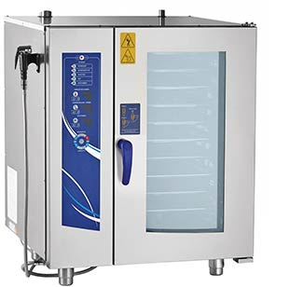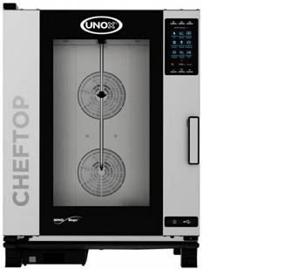
Абат Unox

Подключение
Одинаковые по размеру, мощности и свойствам пароконвекционные печи могут иметь разный источник питания. Одни модели работают от электричества, другие – на газу. Газовым моделям электричество понадобится для работы газовых датчиков и панели управления конвектоматом.
Электрические пароконвектоматы выгоднее использовать в небольших кафе и ресторанах: требования к подключению электрооборудования выполнить легче, чем правила установки газового оборудования. Большой плюс – отсутствие постоянного контроля со стороны газоснабжающей организации.
Вместительные газовые аппараты подойдут для заведений с большой пропускной способностью – крупных ресторанов, предприятий общепита с потоковым обслуживанием, пищекомбинатов. Несмотря на то, что газовое оборудование дороже электрического, они быстрее окупаются благодаря низкой стоимости газа.
Вместительность
Для определения размера пароконвектомата просчитывается поток посетителей с учетом скорости приготовления блюд и количества посадочных мест. Если поток посетителей неравномерен, и можно выделить часы пик, то блюда готовятся заблаговременно, а при необходимости разогреваются в режиме регенерации, сохраняя качество и вкус.
Малые (от 2 до 6 уровней). Настольные пароконвектоматы вмещают от 2 до 6-7 гастроемкостей GN 1/1 и могут обеспечить горячими блюдами малые предприятия общепита, кафе, закусочные и домашние кондитерские.
Средние (от 7 до 10 уровней). Средние пароконвектоматы более вместительны: 10 – 12 гастроемкостей GN 1/1 или 6 емкостей GN 2/1. Подходят для ресторанов и столовых на 150 и более посадочных мест, кулинарных отделов гипермаркетов, небольших пищевых производств.
Большие (от 11 до 20 уровней). Напольные конвектоматы вместительностью до 20 гастроемкостей GN 1/1 или 10-20 емкостей GN 2/1. Незаменимы на крупных кухнях ресторанов и гостиничных комплексов, для организации банкетов и праздников.
Парообразование
По способу образования пара конвектоматы делятся на бойлерные и инжекторные. В бойлерных в камеру поступает готовый пар, а в инжекторных влага распыляется на испаритель внутри камеры. Обе системы позволяют готовить в режиме 100% влажности.
Инжекторная система немного уступает бойлерной в паропроизводительности, поэтому лучше подходит для небольшого количества блюд в кафе и небольших ресторанах. Бойлерный пароконвектомат покупают в рестораны и столовые для приготовления большого объема продуктов на десяти и более гастроемкостях.
Бойлерные. Бойлер точно контролирует парообразование: отклонения от заданной влажности не превышают 1%. Постоянно работающий бойлер дает возможность получить пар любой температуры и в любой момент. Если кухня просторная, выбирают бойлер.
Бойлерные конвектоматы могут иметь дополнительные режимы деликатного пара и регенерации, менее требовательны к качеству воды.
Инжекторные модели подходят для большинства ресторанов и кафе с небольшими кухнями, дешевле и экономичнее бойлерных. Имеют компактные габариты за счет отсутствия бойлера.
Температура пара в инжекторном пароконвектомате всегда 100°C. В рабочий режим с половинным потреблением энергии такой пароконвектомат выходит быстрее, чем бойлерный.
5 режимов работы пароконвектомата

Пар (100°C)
Для варки, тушения и бланширования. Овощи, мясо и морепродукты готовятся в собственном соку и сохраняют витамины. Хорошо подходит для диетических и детских блюд.


Конвекция (до 270°C)
Для выпечки, жарки и запекания мяса, рыбы, овощей, панирования и гриля. Снижаются потери в весе продуктов, исключено пригорание и неравномерное прожаривание.


Пароконвекция (до 250°C)
Для тушения, жарки, глазирования и выпечки. Большинство блюд готовится вдвое быстрее, чем в процессе обработки на другом тепловом оборудовании.


Регенерация (120-160°C)
Для разогрева готовых блюд, размораживания мяса, рыбы и овощей. Продукты сохраняют внешний вид и полезные свойства, не высыхают и не переувлажняются.


Мягкий пар (30-99°C)
Образуется только в бойлерных моделях. Для нежных диетических блюд и дорогой рыбы. В режиме мягкого пара варят продукты в вакуумной упаковке, готовят нежные десерты, кремы и муссы.

Управление пароконвектоматом
Механическое
Простая и понятная механическая панель управления с индикатором температуры, времени и периодичности впрыска. Позволяет персоналу легко и быстро разобраться в оборудовании, но требует постоянного контроля повара за процессом приготовления.
Электромеханическое
Золотая середина между механическим и электронным управлением. Позволяет сохранять в памяти десятки рецептов и программ, контролирующих температуру и уровень влажности. Электромеханические панели легко освоить, они требуют минимального участия повара.
Сенсорное
Система автоматически контролирует температуру и влажность в камере до единиц и десятых долей. Участие повара сводится к освоению многофункционального интерфейса, способного хранить в памяти более 100 программ и рецептов.
Полезные функции пароконвектомата
Температурный щуп. Термощуп используется для приготовления крупных кусковых продуктов. Достаточно задать необходимую температуру внутри продукта и воткнуть щуп в самый большой кусок мяса или рыбы – и аппарат приготовит блюдо самостоятельно.
Автомойка. Наличие автоматической мойки сильно облегчает работу кухонного персонала. Систему можно включить после завершения работы конвектомата и оставить на ночь, а утром включить чистый аппарат. «Мертвые зоны» и труднодоступные участки очищаются вручную.
Ручной душ. Ручной душ для очистки пароконвектомата позволяет экономить воду и чистящие средства. Для облегчения очистки аппарат ненадолго включают в режим 100% пара, наносят моющие средства и снова включают парообразование. Невымытые области очищают щетками, губками или фетровыми тряпками.
Преимущества пароконвектоматов
- Универсальность. Каждый пароконвектомат обязательно имеет три режима работы: пар, конвекция (сухой жар) и комбинированный. Гибкое управление этими режимами позволяет одному устройству варить на пару, жарить, тушить, запекать продукты. С появлением на кухне пароконвектомата отпадает необходимость в пароварке, жарочном шкафу, конвекционной печи, электроварке, плите, сковороде и пищеварочном котле.
Средняя стоимость пароконвектомата колеблется от 100 до 400 тыс. рублей, в зависимости от уровня аппарата. Средняя же стоимость всех заменяемых им кухонных агрегатов переваливает за полмиллиона рублей.
Раньше при проектировании заведений общепита закладывали соотношение площади кухни к залу 50 на 50, сейчас же с появлением устройств, подобных пароконвектомату получается свободно проектировать соотношение 25 к 75 в пользу зала. Крупный зал — больше посетителей, выше прибыль.
2. Автоматизация. Даже самые простые модели пароконвектоматов позволяют довольно точно задавать и поддерживать режимы приготовления пищи. В зависимости от совершенства конструкции пароконвектомат может обрабатывать пищу на влажном паре, сухом жаре, перегретом паре, регулируемом паре. Конвектомат сам создаст идеальный режим для приготовления, без утомительного поливания или удаления влаги вручную, а некоторые модели даже оснащены температурными щупами, позволяющими контролировать температуру внутри продукта.
3. Экономия ресурсов. Современные пароконвектоматы сами по себе имеют КПД в несколько раз выше, чем традиционные кухонные плиты, пароварки или котлы, а в сочетании с тем, что в них допускается одновременно готовить несколько блюд это позволяет на порядок снизить расходы на газ и электроэнергию.
4. Экономия продуктов. При приготовлении блюд в пароконвектомате ужарка/уварка продуктов не превышает 15%, при том, что при традиционных способах приготовления пищи нормальным показателем считается 40%. Это позволяет уменьшить количество продуктов, сохраняя объём выхода готового блюда.
5. Сохранение полезных свойств продуктов. При тепловой обработке в пароконвектоматах все полезные вещества, заложенные в еду природой, бережно сохраняются. Витамины и минералы не вымываются водой, не вывариваются, а бережно сохраняются внутри. Также исключено появление канцерогенов, образующихся при традиционной жарке в масле.
6. Простота чистки и ухода. Удивительно, но в пароконвектомате автоматизирован не только процесс приготовления пищи, но даже его чистка! Достаточно разбрызгать в рабочей камере моющее средство, пропарить 10 минут и смыть грязь душирующим устройством — пароконвектомат чист!
Возможные поломки и пути ремонта пароконвектоматов
Пароконвектоматы, как и другое кухонное оборудование, могут со временем сломаться, тем самым остановив производственный процесс на кухне. Техника может выйти из строя по следующим причинам:
- механические повреждения;
- редкая чистка после эксплуатации;
- перепады в электрической сети;
- отсутствие технического обслуживания;
- несоблюдение правил эксплуатации;
- монтаж неоригинальных запчастей.
Список распространенных поломок:
- неисправность ТЭНа (как следствие возникают проблемы с нагреванием);
- перестала функционировать ручка или разбилось стекло;
- поломка системы управления или силовых плат (невозможен контроль процесса приготовления);
- выход из строя защитного термостата;
- поломка редуктора давления (в газовой модели пароконвектомата);
- износ уплотнителя двери и т.д.
Если поломка пароконвектомата произошла, необходимо просто определить источник неисправности и заменить вышедшую из строя запчасть, тем самым обеспечив полное восстановление работоспособности пароконвекционной печи.

Задание 2. Заполните таблицу 1. Неисправности и их устранение
Таблица 1. Неисправности и их устранение
Неисправность пароконветомата | Возможные причины неисправности | Способ устранения
Задание 3. Заполните таблицу 2. Преимущества и недостатки пароконвектомата
Таблица 2. Преимущества и недостатки пароконвектомата
Преимущества пароконвектомата | Недостатки пароконвектомата

Задание 4. Решите производственные задачи
1. Вам необходимо разогреть второе блюдо до температуры 65 град. Как это сделать при разогреве в пароконвектомате?
2. У Вас срочный заказ: одновременно нужно приготовить рыбу запеченную, овощи на пару, антрекот, картофель отварной. В горячем цехе установлено следующее тепловое оборудование: электроплита, электросковорода, фритюрница, электрогриль, жарочный шкаф, пароконвектомат. Вы работаете в горячем цехе один. Каким оборудованием вы воспользуетесь для приготовления указанного заказа?

Оформление отчета.

1. Тема занятия.
2. Цель занятия.
3. Выполненные задания: заполненные таблицы.
4. Решение производственных ситуаций.
5. Вывод о проделанной работе.

Лабораторная работа № 3-2
Тема работы: Ознакомление с устройством, принципом действия и правилами безопасной эксплуатации кофемашины, мармита.
(время выполнения работы 2 часа)
Цель работы: приобрести практический опыт безопасной эксплуатации кофемашины, мармита.
Студент должен уметь: подготавливать к работе, использовать технологическое оборудование по его назначению с учетом правил техники безопасности, санитарии и пожарной безопасности, правильно ориентироваться в экстренной ситуации; обслуживать основное технологическое оборудование и производственный инвентарь кулинарного производства; производить мелкий ремонт основного технологического оборудования кулинарного производства.
Студент должен знать: классификацию, основные технические характеристики, назначение, принципы действия особенности устройства, правила безопасной эксплуатации основных видов теплового технологического оборудования кулинарного производства; принципы организации производства готовой кулинарной продукции, подготовки ее к реализации, правила электробезопасности, пожарной безопасности, охраны труда в организациях питания, правила выбора технологического оборудования, инвентаря, инструментов, посуды для различных процессов приготовления и отпуска кулинарной и кондитерской продукции; способы организации рабочих мест повара в соответствии с видами изготавливаемой кулинарной продукции.
Материальное оснащение: методические рекомендации по выполнению практической работы, кофемашина (схема), мармит (схема).
Литература:
1. Лутошкина Г.Г. «Техническое оснащение и организация рабочего места». Учебник. Изд «Академия», 2016 г. – 240 с.
2. Радченко, Л. А. Организация производства на предприятиях общественного питания. Учебник. Изд. 13-е, доп. и перер. – Ростов н/Д: изд-во «Феникс», 2013. -373 с.
3. Золин, В. П. Технологическое оборудование предприятий общественного питания: Учебник для нач. проф. образования: Учеб. пособие для сред. проф. образования / Виктор Петрович Золин. - 2-е изд., стер. – М.: Издательский центр «Академия», 2003. -248с.
4. Гайворонский К.Я. «Технологическое оборудование предприятий общественного питания и торговли»: учеб. – 2-е изд., перер. и доп. М: ИД «Форум»: ИНФРА-М, 2012-408 с. (профессиональное образование).
Метапредметные связи: ПМ. 01, ПМ. 02, ПМ.03, ПМ.04, ПМ.05.
Задания:
1. Изучите теоретическую часть.
2. Просмотрите внимательно видеоролик.
3. Выполните практическую часть (две части работы) – решение производственных задач, заполнение таблиц (во второй части работы).
3. Сделайте вывод о проделанной работе.
4. Оформите отчет: дата, тема, цель, решение производственных задач, таблица «Мармиты», вывод.

Практическая часть I. Кофемашина.

Порядок проведения работы
Задание 1. Изучите теоретическую часть.
Общий принцип работы
Для приготовления кофейного напитка нужна горячая вода, но ни в коем случае не кипящая. Машина сама нагревает воду до оптимальной температуры 80-90 0С.
Кофе для напитка используется молотый или в специальных герметичных капсулах (уже обжаренный и помолотый). За счет своей герметичности капсулы сохраняют его вкус и аромат на протяжении долгого времени.
Внутри машины два этих ингредиента совмещаются и превращаются на выходе в бодрящий ароматный напиток. В случае, когда нужно приготовить капучино или латте, потребуется добавление еще одного ингредиента – молока, чтобы украсить напиток «шапкой» из густой пены.
Устройство
Общие схемы всех кофейных устройств идентичны и состоят примерно из такого набора составляющих:
- Нагревательный элемент.
- Резервуар с крышкой.
- Предохранительный клапан, для контроля давления в приборе.
- Фильтр, на который поступает пар.
- Колба для приготовленного кофе.
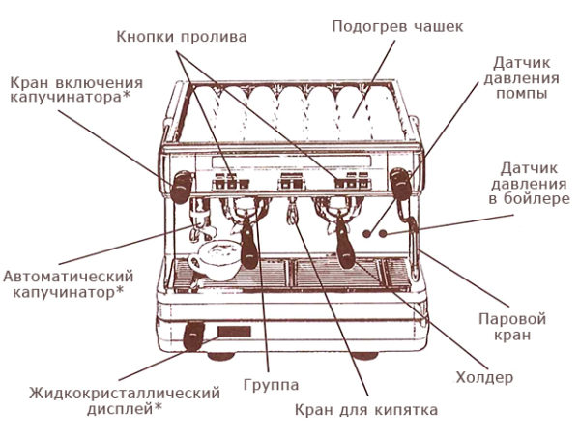
В зависимости от производителя этот набор может меняться. Например, фирмой DeLonghi изготавливаются кофемашины, имеющие два нагнетательных насоса, с помощью которых можно одновременно готовить и капуччино, и эспрессо. К тому же, если рассматривать электрическую схему действия кофемашин фирмы DeLonghi, то можно заметить что в них не всегда присутствуют нагревательные элементы. Иногда (в более простых моделях), чтобы сделать кофе, используют пар, образующийся от кипячения воды.
Виды кофемашин и принцип их действия
Для приготовления кофейных напитков также испльзуют кофеварки. Кофеварки бывают следующих типов:
- капельные;
- гейзерные;
- капсульные;
- рожковые;
- автоматические.

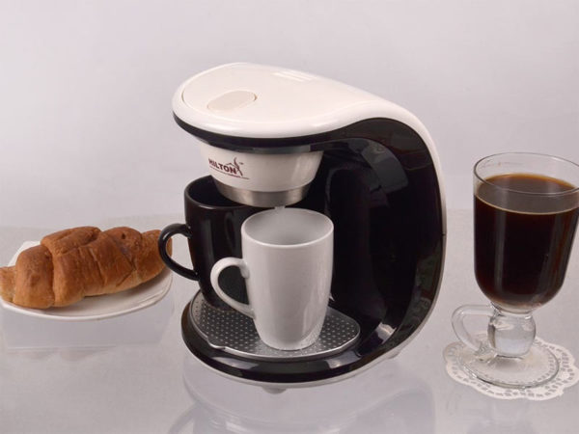
Капельная кофеварка
Устройство самое простое в конструктивном плане: в таких приборах кофе варится без давления пара или кипятка. Позволяет варить крепкий кофе «американо». Внутри корпуса машины находится ТЭН, резервуар для воды и фильтровальный отсек для засыпки молотого кофе. Снизу устанавливается емкость с ручкой и мерной шкалой (кофейник). Принцип работы аппарата состоит в капельном проходе нагретой воды через фильтр. В результате просочившаяся через фильтр вода, насытившись вкусом, ароматом и цветом, стекает в стеклянный или пластиковый кофейник.
В зависимости от мощности кофеварки различается время приготовление напитка. В среднем, в капельной кофеварке кофе готовится около 5 минут.
Уход состоит в периодическом очищении/замене фильтра. В моделях могут использоваться трех видов: одноразовые; золотые – для долгого использования; нейлоновые фильтры, которыми можно пользоваться до 60 раз заваривания.


Гейзерная кофеварка
Эти приборы бывают как электрические, так и не электрические, которые можно ставить прямо на варочную поверхность или просто на открытый огонь. В отличие от предыдущей кофемашины, здесь принцип действия прямо противоположный. Вода в этих приборах подается снизу вверх, идентично гейзеру и заливает кофе. После этого она, насыщенная кофе, выливается в специальную колбу.
Объем гейзерных кофеварок невелик. По виду они похожи на фарфоровые кофейники. Что замечательно, кофе из прибора «не убегает» как из джезвы, но присматривать за ним, конечно нужно.
Состоит гейзерная кофеварка из двух емкостей, соединенных между собой наподобие песочных часов. В центральном районе, в узком канале располагается отсек для кофе. Когда вода в нижнем отсеке закипает, она поднимается, и по узкому проходу пробирается вверх, заваривая по пути кофе. В верхней емкости находится уже практически готовый напиток.

Капсульная кофемашина
Устройство готовит напиток из молотого кофе, заключенного в специальную пищевую оболочку, так называемой капсулы. В конструкции аппарата предусмотрены резервуар для воды, помпа, подающая воду в бойлер с капсулой кофе, нагревательный элемент и контейнер, в который отбрасываются использованные капсулы.
Работает кофеварка следующим образом:
- помпа под давлением всасывает воду из бака в бойлер;
- в варочном отсеке проходит нагрев воды до температуры 85-90°С;
- горячая жидкость проникает через нижнее и верхнее отверстия в капсулу, насыщается ароматом кофе, приобретает темный оттенок;
- капсульная система обеспечивает заправку капсул в бойлер и выброс отработанного жмыха в контейнер.
Посредством блока управления, расположенного на корпусе аппарата, настраиваются функции дозирования порций напитка для больших и маленьких чашек. Уход за такой кофеваркой заключается в периодическом очищении контейнера с отработанными капсулами.

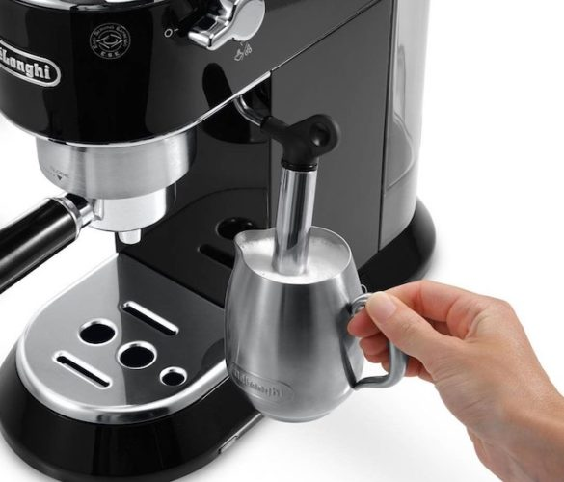
Рожковая кофеварка
Аппарат рожкового типа оборудован съемным холдером (рожком), куда засыпается молотый кофе. Рожковые модели кофемашин оснащаются индикаторами и кнопками управления процессом приготовления кофе. Также многие модели оснащаются насадкой — капучинатором для взбивания молочной пенки при приготовлении капучино.
От пользователя требуется некоторая сноровка для утрамбовки засыпанного в холдер порошка кофе в таблетку при помощи темпера. Кофеварка легко справляется с приготовлением кофе эспрессо. Суть работы рожкового аппарата состоит в следующем.
Под давлением горячая вода (пар) по трубке подается в холдер.
Проходя через кофейный брикет и фильтр, жидкость вбирает в себя экстракты кофе.
Готовый напиток направляется в подставленную под кран чашку.
Крепость напитка зависит от степени помола и утрамбовки порошка. Чем мельче помол и больше утрамбован кофе, тем крепче получается напиток. Показателем качества сваренного кофе является густая, устойчивая, насыщенная пузырьками газа пена. Чем гуще пенка, тем медленнее остывает напиток.
На качество сваренного кофе влияет материал, из которого изготовлен холдер. В рожке из металла напиток получается густым, с пышной и насыщенной пенкой. В пластиковом холдере консистенция напитка получается водянистая, пенка светлая, а вкус кисловатый, вне зависимости от используемого сорта кофе. Происходит так потому, что сырье в пластмассовом холдере прогревается слабее, чем в металлическом аналоге.
Рожковые кофеварки бывают двух видов, в зависимости от давления в них:
До 4 бар, в которых кофе варится медленно и получается крепким и насыщенным.
До 15 бар, в которых кофе готовится быстро и получается мягким и нежным.
Уход за устройством заключается в высвобождении рожка. Использованный кофейный брикет выбрасывается, а холдер обязательно промывается в проточной воде. В противном случае при варке следующей порции напитка оставшиеся частицы старого кофе могут существенно испортить вкус.

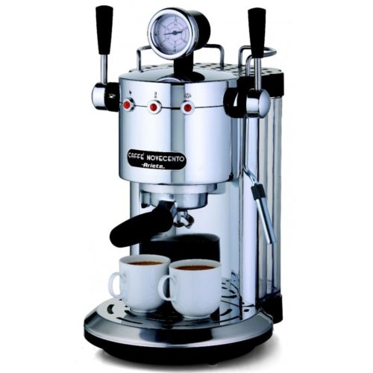
Автоматические кофемашины
Процесс приготовления кофе в автоматизированном аппарате не требует участия человека. Пользователь должен выполнить лишь одно нажатие кнопки, чтобы инициировать цикл приготовления напитка по выбранной программе. Автоматика самостоятельно управляет всеми этапами приготовления: от помола до подачи порции напитка в чашку.
Автомат способен выполнять более 10 функций, включая помол зерна, отброс гущи в специальный контейнер, взбивание молочной пенки, настройка объема порции, крепости напитка и другие. Машины комплектуются емкостью для зерна, встроенной кофемолкой, капучинатором, контейнером для сбора кофейного жмыха, отсеком утрамбовки молотого сырья в таблетку, раздаточным резервуаром. Внутри корпуса предусмотрены емкость для воды, помпа, теплообменная система, бойлер, трубки для подачи воды и пара.
Некоторые бытовые автоматы оснащаются удобным дисплеем, отражающим поэтапно процесс варки напитка. Отдельные производители дополняют приборы удобными функциями подогрева посуды, автоматического удаления накипи и другими.
При включении аппарата система проверят готовность всех технологических узлов к работе. Сигналом успешного завершения системного опроса является зеленый свет индикатора. Пользователю достаточно выбрать программу приготовления кофе: эспрессо, американо латте, капучино, и автомат запустит нужную технологическую цепочку. Приготовленный напиток подается в чашку или стакан, после чего автомат остановится и будет ожидать новой команды.

Задание 2. Изучите инструкцию по технике безопасности при эксплуатации кофемашины/кофеварки
При использовании кофеварки необходимо соблюдать основные правила техники безопасности, снижающие риск возгораний, поражений электрическим током и/или возникновения иных ситуаций, способных привести к травмам окружающих.
Неправильное обращение с кофемашиной или кофеваркой может причинить вред здоровью, нанести моральный ущерб, привести к поломке изделия.
Перед началом эксплуатации кофеварки (кофемашины, кофемолки) внимательно прочитайте все положения руководства и другую информацию, включая сообщения на упаковке.
Не прикасайтесь к нагретым поверхностям кофеварки. Пользуйтесь соответствующими регуляторами или ручками.
Для предупреждения возгораний и поражений электрическим током не допускайте попадания сетевого шнура, вилки или кофеварки в воду или какую-либо иную жидкость. Шнур питания кофеварки не должен касаться острых кромок и горячих поверхностей.
Никогда не оставляйте без присмотра кофеварку (или какой-либо иной электрический прибор), когда ею пользуются (или находятся вблизи) дети.
Отсоединяйте кофе-машину от электрической сети, когда она не используется и перед чисткой. Дождитесь, когда кофеварка остынет перед чисткой или перед снятием/установкой компонентов устройства.
Никогда не эксплуатируйте кофемашину с неисправным сетевым шнуром, вилкой или после каких-либо аварийных сбоев. Обращайтесь в таких случаях в авторизованные сервисные центры.
Применение аксессуаров и/или компонентов, не сертифицированных производителем, может привести к возгоранию, поражению электрическим током или поломке кофеварки.
Никогда не используйте кофемашину на открытом воздухе. Не держите кофемашину при температуре ниже 0°C; низкие температуры могут повредить ее.
Не размещайте кофеварку вблизи газовых или электрических плит, а также иных нагревающихся поверхностей, вблизи открытого огня во избежание оплавления или повреждения её корпуса.
Для подключения кофемашины всегда предварительно устанавливайте сетевой выключатель в положение «OFF», затем подсоединяйте сетевой шнур к устройству и к розетке электрической сети. Для полного отключения от сети сначала выключайте кофеварку сетевым выключателем, затем — вынимайте сетевой шнур из розетки.
Используйте данное устройство только для целей, перечисленных в руководстве.
Будьте предельно осторожны при получении пара! Пар и горячая вода могут вызвать ожоги! Никогда не направляйте струю пара или горячей воды на части тела; прикасаться к носику подачи пара / горячей воды следует очень осторожно, используя для захвата соответствующий держатель: опасность ожогов!
Заливайте в бункер только холодную воду.
Не загружайте в бункер для зернового кофе молотый или растворимый кофе, сахар, не заливайте жидкости. Крайне важно всегда держать кофемолку и отсек для зерна закрытыми, чтобы не допустить попадания воды в кофемолку. А если все же в кофемолку или в отсек для зерна попало хоть несколько капель воды, то необходимо отключить кофемашину и вызвать мастера, так как в противном случае кофемолка почти наверняка выйдет из строя.
Нельзя использовать колбу из термостойкого стекла (если в вашей кофеварке есть такая колба) в иных целях и нельзя ее ставить на газовые и электрические плиты и в микроволновые печи. Нельзя мыть колбу в посудомоечной машине.
Для правильной работы прибора рекомендуется: выбрать ровную, устойчивую поверхность, на которой никто не сможет перевернуть кофемашину или травмироваться ею; выбрать хорошо освещенное, чистое помещение с легкодоступной розеткой; обеспечить минимальное расстояние от стен до кофемашины во избежание перегрева; во время включения и выключения машины рекомендуется установить пустой стакан под устройство подачи кофе.

Задание 3. Решите производственные ситуации.
1. Вам необходимо выбрать кофемашину для буфета, расположенного в учебном корпусе института. Что вы выберите.? Обоснуйте ваш выбор.
2. Вам необходимо выбрать кофемашину для общедоступной столовой. Что вы выберите? Где кофемашина будет установлена? Обоснуйте ваш выбор.
3. Вам необходимо выбрать кофемашину для устновки в офисе.. Что вы выберите.? Обоснуйте ваш выбор.
4. Вам необходимо выбрать кофемашину для кофейного бара. Что вы выберите.? Обоснуйте ваш выбор.
5. Вам необходимо выбрать кофемашину для ресторана. Что вы выберите? Где кофемашина будет установлена? Обоснуйте ваш выбор.

Практическая часть II. Мармиты.

Порядок проведения работы

Задание 1. Изучите теоретическую часть.
Мармит — это современное устройство, предназначенное для поддержания температуры первых блюд, гарниров, соусов, и т.п. на протяжении необходимого периода времени. Широко используется в местах общественного питания (ресторанах, кафе, столовых, кейтеринге), имеет большой выбор типоразмеров и вариантов внешнего исполнения.
Мармиты: разновидности и особенности
Мармиты входят в тепловые линии раздачи питания и устанавливаются как на кухне, так и непосредственно на прилавке. Благодаря наличию таких устройств ресторан может предлагать посетителям различные блюда, температура и вкусовые качества которых после завершения процедуры готовки остались неизменными.
В зависимости от модификации, мармит универсальный может быть рассчитан на различное количество емкостей круглой, квадратной и прямоугольной формы. Что касается вариантов внешнего исполнения, то оборудование данного типа делят на несколько категорий:
- напольные;
- настольные;
- передвижные (установлены на тележки).
По принципу работы мармит тепловой можно разделить на несколько основных разновидностей:
-приборы без подогрева — температура блюд сохраняется (непродолжительное время) только за счет специальных герметичных крышек и двойных стенок емкостей;
-устройства с электроподогревом;
- мармиты с подогревом от газовой, спиртовой и гелевой горелки или свечи.
В зависимости от модификации, мармит настольный осуществляют нагрев с помощью водяной бани или «сухим» способом.
Мармит водяной подогревает нагревает пищу на водяной бане, поэтому блюда, помещенные в него, не пересыхают и не меняют вкуса. Данное оборудование имеет относительно несложную конструкцию и состоит из корпуса, емкости для пищи, электрического ТЭНа, емкости для воды и спускного крана.
Мармит с сухим подогревом подходит исключительно для первых блюд, так как их невозможно высушить при длительном температурном воздействии.
Мармит передвижной, обеспечивающий поддержание температуры готовых блюд с помощью водяной бани, оборудуется нагревательным элементом и герметичной емкостью для воды. На протяжении всего времени использования вода не выкипает, что исключает необходимость в постоянном контроле ее уровня. По завершении работы жидкость с герметичного поддона сливается через специальный кран. Температуру нагрева воды можно изменять в зависимости от наименования блюд с помощью специального контроллера.
К преимуществам оборудования можно отнести следующее:
- поддержание температуры приготовленной пищи на протяжении нескольких часов;
- сохранение вкусовых качеств блюд без пересушивания или пригорания;
- простота и удобство использования;
- широкий выбор модификаций и вариантов внешнего исполнения;
- отсутствие необходимости в сложном уходе;
- продолжительный срок службы;
- безопасность эксплуатации.
В некоторых моделях такого оборудования дополнительно устанавливается парогенератор, который вырабатывает пар и равномерно распределяет его по поверхности мармита, не позволяя готовым блюдам пересыхать и терять вкусовые качества.
Особенности выбора мармита
Мармит электрический может быть предназначен только для первых или вторых блюд или являться универсальным, предназначенным для поддержания любой горячей пищи в гастроемкостях на линии раздачи.
При выборе мармита необходимо:
- запланировать при проектировании необходимое количество мармитов, согласно ассортименту предлагаемых блюд;
- оборудование с сухим подогревом может использоваться исключительно для первых блюд;
- мармиты, работающие от электросети, являются более простыми и безопасными в эксплуатации;
Е- сли в вашем заведении часто проходят фуршеты, лучше выбрать мармит передвижной установленный на специальную тележку с колесиками;
- для экономии средств и полезного пространства на кухне можно приобрести универсальный мармит, который подходит как для первых и вторых блюд, так и для соусов, напитков, и т.п.;
- при необходимости можно купить мармит со сплошной рабочей поверхностью и отдельно подобрать емкости для пищи с подходящей формой и типоразмерами.

Задание 2. Определите назначение представленных мармитов
Таблица 1. Мармиты
Мармит | Назначение
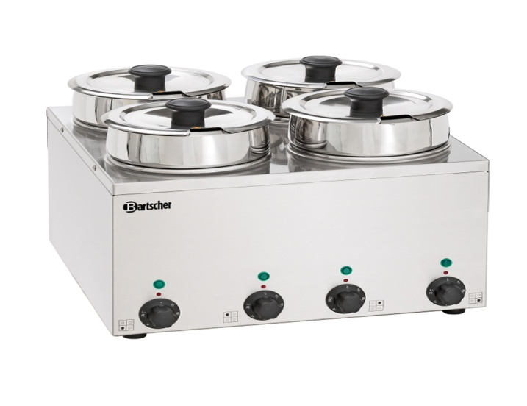
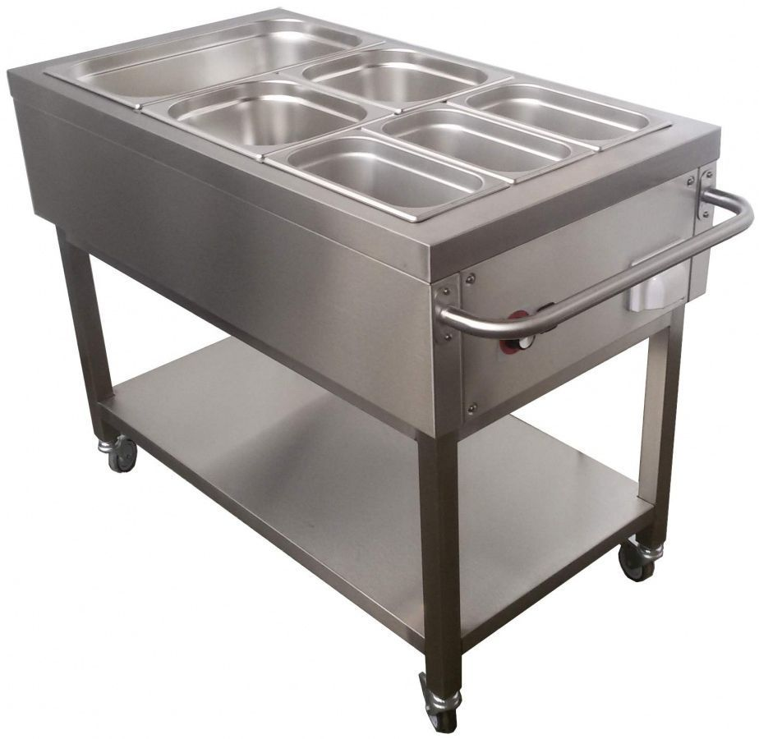
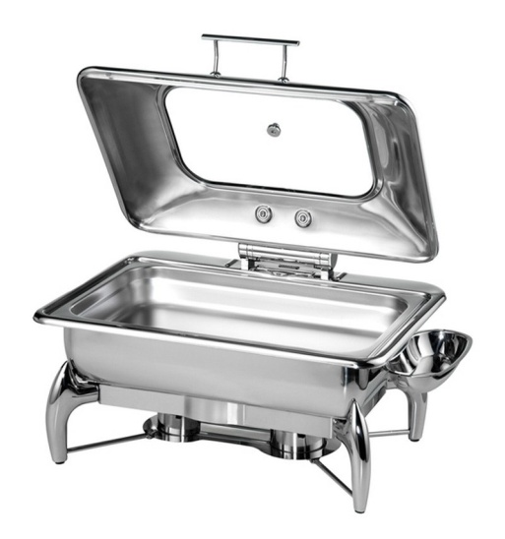
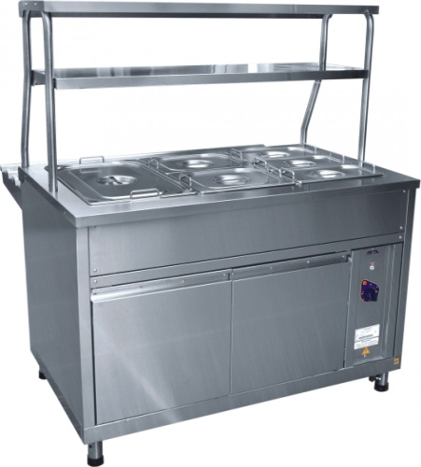
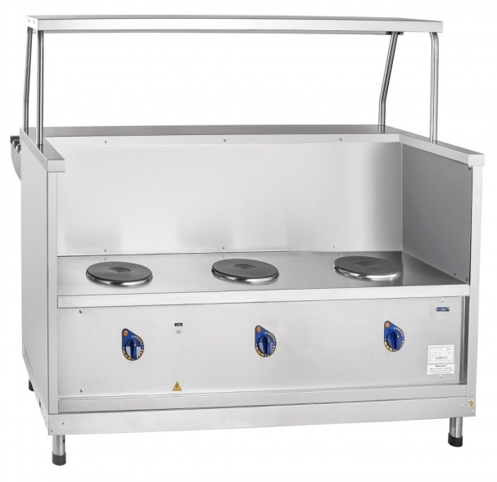
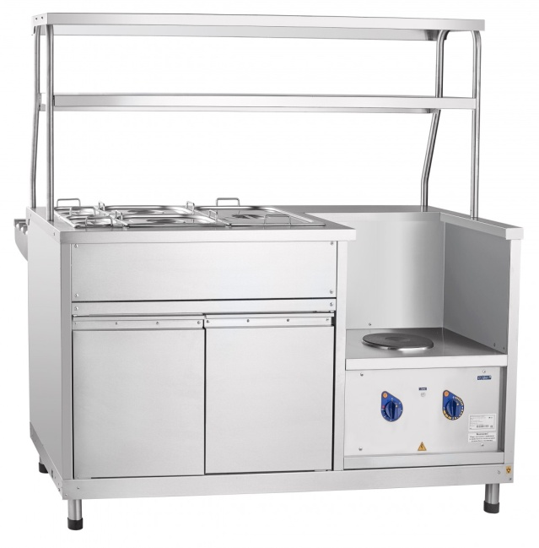
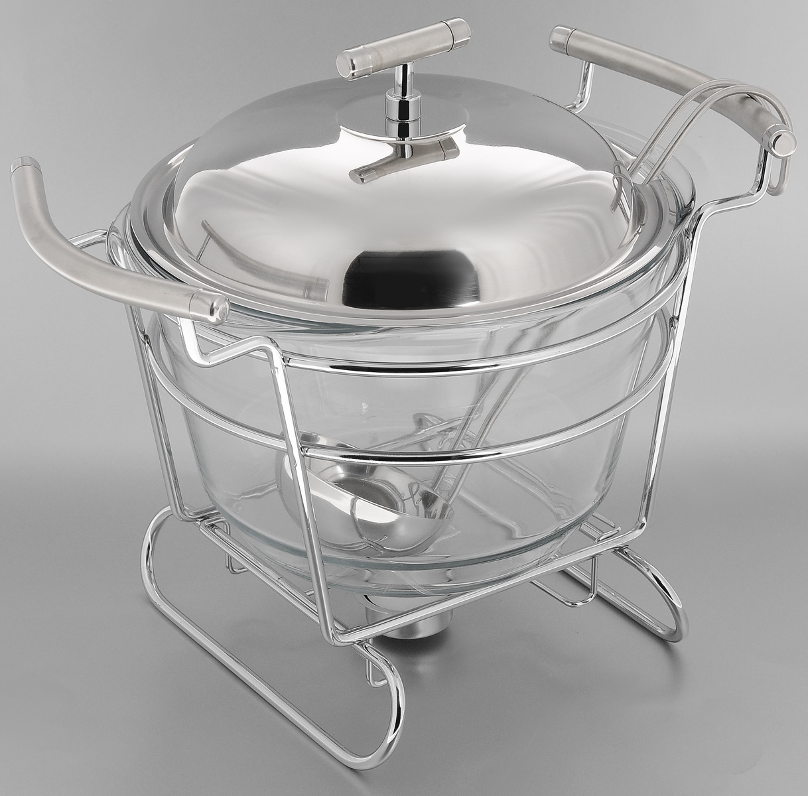

Задание 3. Решите производственные задачи
1. Вы работаете в ресторане. Какие мармиты вы закажите для закупки?
2. Вам необходимо собрать линию раздачи горячих блюд для кафе быстрого обслуживания. В ассортимент выпускаемой продукции входят: первые блюда, вторые горячие блюда, гарниры, горячие напитки: чай, кофе. Какое оборудование вы включите в заявку на закупку?
3. У вас небольшое придорожное кафе. Какие мармиты целесообразнее установить на раздаче?

Оформление отчета.

1. Тема занятия.
2. Цель занятия.
3. Решение производственных задач.
4. Заполненная таблица «Мармиты».
5. Вывод о проделанной работе.

Практическая работа № 1
Тема работы: Ознакомление с требованиями системы ХАССП.
(время выполнения работы 2 часа)
Цель работы: ознакомление с требованиями, целями, задачами системы ХАССП для предприятий питания.
Студент должен уметь: организовывать рабочее место для обработки сырья, приготовления полуфабрикатов, готовой продукции, ее отпуска в соответствии с правилами техники безопасности, санитарии и пожарной безопасности; определять вид, выбирать в соответствии с потребностью производства технологическое оборудование, инвентарь, инструменты; подготавливать к работе, использовать технологическое оборудование по его назначению с учетом правил техники безопасности, санитарии и пожарной безопасности, правильно ориентироваться в экстренной ситуации; обслуживать основное технологическое оборудование и производственный инвентарь кулинарного и кондитерского производства; проводить отпуск готовой кулинарной продукции в соответствии с Правилами оказания услуг общественного питания.
Студент должен знать: характеристики основных типов организации общественного питания; принципы организации кулинарного и кондитерского производства; классификацию, основные технические характеристики, назначение, принципы действия особенности устройства, правила безопасной эксплуатации основных видов технологического оборудования кулинарного и кондитерского производства: механического, теплового и холодильного оборудования; принципы организации обработки сырья, приготовления полуфабрикатов, готовой кулинарной и кондитерской продукции, подготовки ее к реализации; правила выбора технологического оборудования, инвентаря, инструментов, посуды для различных процессов приготовления и отпуска кулинарной и кондитерской продукции; способы организации рабочих мест повара, кондитера в соответствии с видами изготавливаемой кулинарной и кондитерской продукции; виды раздачи и правила отпуска готовой кулинарной продукции; правила электробезопасности, пожарной безопасности, охраны труда в организациях питания.
Материальное оснащение: методические рекомендации по выполнению практической работы, Методическое пособие по применению принципов ХАССП предприятиями, оказывающими населению услуги общественного питания.
Литература:
1. Лутошкина Г.Г. «Техническое оснащение и организация рабочего места». Учебник. Изд «Академия», 2016 г. – 240 с.
2. Радченко, Л. А. Организация производства на предприятиях общественного питания. Учебник. Изд. 13-е, доп. и перер. – Ростов н/Д: изд-во «Феникс», 2013. -373 с.
3. Золин, В. П. Технологическое оборудование предприятий общественного питания: Учебник для нач. проф. образования: Учеб. пособие для сред. проф. образования / Виктор Петрович Золин. - 2-е изд., стер. – М.: Издательский центр «Академия», 2003. -248с.
4. Гайворонский К.Я. «Технологическое оборудование предприятий общественного питания и торговли»: учеб. – 2-е изд., перер. и доп. М: ИД «Форум»: ИНФРА-М, 2012-408 с. (профессиональное образование).
Метапредметные связи: ПМ. 01, ПМ. 02, ПМ.03, ПМ.04, ПМ.05, ОП. 02 Основы товароведения продовольственных товаров, РП 01. Основы микробиологии, санитарии и гигиены, физиологии питания.

Задания:
1. Просмотрите внимательно видеоролик.
2. Изучите теоретическую часть.
3. Выполните практическую часть: дайте ответы на следующие вопросы:
3.1. Что такое ХАССП?
3.2. Когда впервые была применена система ХАССП?
3.3. Где используются подходы и принципы ХАССП?
3.4. Какой орган государственной власти проверяет наличие и функционирование системы ХАССП на предприятии?
3.5. Для каких предприятий внедрение ХАССП обязательно?
3.6. Для кого система ХАССП не является обязательной?
3.7. Перечислите основные принципы ХАССП.
3.8. Что такое критическая контрольная точка?
3.9. Перечислите три типа опасностей пищевой продукции.
3.10. С какими элементами системы ХАССП вы уже сталкивались во время учебной практики?
4. Сделайте вывод о проделанной работе.
5. Оформите отчет: дата, тема, цель, ответы на поставленные вопросы, вывод.

Теоретическая часть.

HACCP — расшифровка аббревиатуры с английского — Hazard Analysis and Critical Control Points. что означает в переводе на русский — анализ рисков и критические контрольные точки. Кто впервые сталкивается с данным определением, часто могут путать и некорректно указывать обозначение, писать HASSP, HACP, HASP, ХААСП, ХАСП, ХАСПП и прочее. Правильное наименование HACCP латинскими, или ХАССП на русском языке.
ХАССП — это система, объединяющая под собой документацию, разработанную для конкретного юридического лица (приказы, журналы, инструкции, формы, бланки и пр.), подготовку предприятия и производственных помещений к соответствию требованиям государственных и международных стандартов, на основе которых внедряется система ХАССП на предприятии; выполнение сотрудниками инструкций, процедур и прочих действий, утвержденных и закрепленных в документации ХАССП; анализ рисков и выявление критических контрольных точек процессов.
Систему ХАССП можно отнести к системе менеджмента безопасности пищевой продукции (СМБПП) начального уровня. HACCP не является всеобъемлющей, не учитывает большое количество биологических, химических, физических угроз при производстве пищевой продукции, в отличии от СМБПП на основе стандарта ГОСТ Р ИСО 22000, ISO 22000, FSSC 22000 или BRC.
Внедрение и поддержание системы ХАССП на предприятии по производству пищевой продукции, а также в сфере общественного питания является обязательной мерой. Законодательство Российской Федерации предусматривает крупные штрафы за отсутствие ХАССП на предприятии. Кроме прохождения проверок РОСПОТРЕБНАДЗОРА, внедрение на пищевом производстве СМБПП снижает количество брака, повышает безопасность продуктов питания, дает возможность поставлять продукцию в торговые сети и на экспорт, повышает продажи и устойчивость компании к внешним шокам.
История возникновения ХАССП
Первые подходы к разработке стандарта ХАССП начались еще полвека назад в США. Перед специалистами была поставлена задача разработать систему пищевой безопасности при производстве продуктов питания для астронавтов NASA. За основу взяли уже существующую инженерную систему FMEA (Failure Mode and Effects Analysis, анализ видов и последствий отказов), позволяющую выявить самые сложные участки производственного процесса и связанные с ними риски, напрямую влияющие на качество конечной продукции. При этом ключевой момент функционирования системы заключался в анализе рисков. Именно этот факт послужил причиной названия стандарта, дословный перевод с английского, как анализ рисков и критические контрольные точки ХАССП.
Постепенно американская система ХАССП и ее принципы легли в основу систем безопасности европейских стран. Они незначительно отличаются от оригинального стандарта названием, но содержат в себе анализ возможных опасностей, контроль и мониторинг. Сегодня стандарты, основанные на принципах ХАССП широко распространены во всем мире. Подходы и принципы ХАССП используются в общественном питании, на производстве пищевой продукции, кормов, упаковки, биологически активных добавок, а также прочей продукции.
Требования законодательства
Законодательство Российской Федерации предусматривает в обязательном порядке, для предприятий выпускающих продукты питания, а также общепита, соблюдение требований по разработке, внедрению и поддержанию процедур основанных на принципах ХАССП.
Данная норма напрямую прописана в ТР ТС 021/2011 Технический регламент Таможенного союза «О безопасности пищевой продукции» в статье 10 — “Обеспечение безопасности пищевой продукции в процессе ее производства (изготовления), хранения, перевозки (транспортирования), реализации”. И звучит следующим образом:
Технический регламент Таможенного союза ТР ТС 021/2011
Основные законы и нормативные акты, регулирующие пищевую безопасность
Федеральный закон №52 “О санитарно-эпидемиологическом благополучии населения» от 30.03.1999 N 52-ФЗ”
Федеральный закон №29 «О качестве и безопасности пищевых продуктов» от 02.01.2000 N 29-ФЗ
Федеральный закон №184 «О техническом регулировании» от 27.12.2002 N 184-ФЗ
ТР ТС 021/2011 «Технический регламент Таможенного союза. О безопасности пищевой продукции
Методические указания по ХАССП РОСПОТРЕБНАДЗОРА (Методическое пособие по применению принципов ХАССП)
Проект СанПиН по ХАССП
Штрафы за отсутствие ХАССП
Главным органом государственной власти проверяющим наличие и функционирование системы ХАССП на предприятии является РОСПОТРЕБНАДЗОР. 23 января 2015 были приняты поправки к федеральным законам № 294 и № 29, по которым были расширены полномочия сотрудников РПН, разрешающие проводить проверки, в том числе внеплановые, предприятий пищевой промышленности и объектов общественного питания, в том числе на наличие HACCP.
Какие штрафы предусмотрены за отсутствие ХАССП? В соответствии с ч. 1-3 статьи 14.43 КоАП «Кодекс Российской Федерации об административных правонарушениях» от 30.12.2001 N 195-ФЗ (ред. от 27.06.2018), нарушение изготовителем, исполнителем (лицом, выполняющим функции иностранного изготовителя), продавцом требований технических регламентов, влечет наложение административного штрафа:
- на граждан, в размере от одной тысячи до двух тысяч рублей;
- на должностных лиц, от десяти тысяч до двадцати тысяч рублей;
- на лиц, осуществляющих предпринимательскую деятельность без образования юридического лица, от двадцати тысяч до тридцати тысяч рублей;
- на юридических лиц, от ста тысяч до трехсот тысяч рублей.
На практике, при проведении плановой проверки, а также в случае отсутствия ХАССП на производстве, обычно штраф составляет в размере от 30 до 40 тысяч руб. Хотя размер выплат и санкции могут отличаться в зависимости от региона. В случае причинение вреда жизни или здоровью граждан, наказание может достигать 600 тыс. рублей для юр. лиц.
Для каких предприятий внедрение ХАССП обязательно?
Требования о внедрении основных принципов ХАССП в нашей стране стали обязательными всего несколько лет назад. Сегодня они касаются следующих категорий предприятий:
1. Предприятия общественного питания: кафе, ресторан, столовая, пиццерия, бар, стейк хаус, кофейня, пивной бар, блинная, кондитерская, кейтеринг.
2. Места временного размещения и пребывания с кухней: гостиницы, отели, хостелы, пансионаты, турбазы, базы отдыха.
3. Магазины розничной торговли, располагающих собственной кулинарией или занимающиеся производством полуфабрикатов: мясной, рыбный, продуктовый, алкогольные и другие.
4. Государственные, муниципальные, образовательные и бюджетные учреждения с пищеблоком или собственной кухней: школы, детские сады, университеты, техникумы, колледжи, дома престарелых, лицеи, детские дома, исправительные колонии;
5. Производители безалкогольных напитков: воды, лимонада, компота, морса, сока и соковой продукции, холодный чай, квас и другие цеха по розливу
6. Производители алкоголя, ликеро-водочной продукции, спиртовое производство и алкогольной продукции: водка, коньяк, спирт, вино (любое виноделие)
7. Хлебопекарное производство, хлебозаводы, мини пекарни и хлебокомбинаты: изготовление булки, хлеба и хлебобулочных изделий, а также другие производители прочей продукции хлебопечения.
8. Кондитерское производство и цеха по изготовлению: кексов, печенья, конфет, тортов, пирожных, шоколада, шоколадной пасты, пряников и прочие предприятия кондитерской промышленности.
9. Рыбоперерабатывающее предприятие и рыбное производство, включая соленую рыбу, рыбные консервы и пресервы, морепродукты, продукции холодного копчения и рыбопереработки, икру и икорные продукты и другие предприятия рыбной промышленности, в том числе рыбодобывающие компании.
10. Производители масложировой продукции: масло растительное, масло сливочное, спред, смеси топленые, жир специального назначения, заменители молочного жира, заменители масла какао, соусы на основе растительных масел, маргарин, жиры рыб и морских млекопитающих, майонез и другие продукты
11. Производство детского питания: каши, сухие смеси, фруктовое пюре, десерты, сладости, супы и другие пищевые товары для детей.
12. Производители спортивного питания, биологически активных добавок (БАДы) и диетической продукции: протеины, аминокислоты, витамины, углеводы и пр.
13. Предприятия молочной промышленности, производители продуктов питания и напитков из молока: сыр и сырная продукция, ряженка, сливки, творог, сыворотка, кефир, сухое молоко и остальная продукция молокозаводов и ферм.
14. Медицинские организации, больницы и прочие лечебно-профилактические учреждения (ЛПУ) с собственным пищеблоком и столовой.
15. Мукомольное производство, мельницы, заводы, элеваторы и продукты переработки: мука, крупы, солод, крахмалы, рис, гречиха, кукуруза, овес, ячмень, макаронные изделия и прочие злаки.
16. Пивоваренное производство, пивзаводы, крафтовые пивоварни, небольшие производители пива и магазины по продаже разливного пива.
17. Производители сельскохозяйственной продукции, осуществляющие переработку сырья: картофель, морковь, лук, свекла, кукуруза, капуста, яблоки, груша, виноград, прочие овощи и фрукты.
18. Цеха по убою свиней, птицы, кроликов и других.
19. Мясоперерабатывающее предприятие, мясокомбинаты и мясное производство полуфабрикатов, консервов, мяса птицы и другая продукция мясопереработки.
20. Производство пищевых и технологических добавок, ароматизаторов и вспомогательных ингредиентов.
Для кого система ХАССП не является обязательной?
Не обязаны внедрять и поддерживать ХАССП предприятия, которые в процессе своей деятельности, обходятся без переработки и упаковки пищевой продукции. К таким можно отнести:
- склады и складские помещения с хранением товаров;
- магазины розничной торговли осуществляющие исключительно продажу товаров,магазины торгующие мясной и прочей продукцией без переработки;
- производители комбикормов, кормовых добавок, премиксов и кормов для животных: свиноводства, лошадей, рыб, собак, кошек, птиц и др.
Принципы ХАССП:
1. Анализ рисков
Анализ и выявление рисков, оценка их значимости и ранжирование на всех этапах производства: от поступления сырья до выпуска готового продукта.
Во время производства продукции общественного питания производитель может столкнуться с тремя типами опасностей пищевой продукции:
Физические опасности - инородные тела (металл, осколки стекла и хрупких предметов и т.д.), которые могут привести к физическим травмам (например, порезам в ротовой полости, удушью и др.) или вызывать эстетическую неприязнь (волосы).
В продукцию физические факторы могут попасть с сырьем, с оборудования, помещения, от сотрудников.
Используемые меры контроля и предупреждения попадания в продукцию опасных факторов: визуальный осмотр, гарантии поставщиков, установка магнитов, металлодетекторов, фильтров, отделителей костей, использование сит.
Химические опасности - это аллергены, антибиотики, токсичные вещества, пестициды, пищевые добавки, не допущенные для пищевых производств, упаковочные материалы, дезинфицирующие средства, смазочные материалы, а также медицинские и лекарственные препараты.
Микробиологические опасности - присутствие в готовых блюдах патогенных микроорганизмов, которые могут инфицировать или вызывать интоксикацию у людей.
Риски возникновения этих опасностей могут возникнуть на любом этапе технологической схемы производства: прием сырья, первичная обработка, тепловая обработка, приготовление продукции, упаковка и реализации продукции, хранение готовой продукции.
Например,
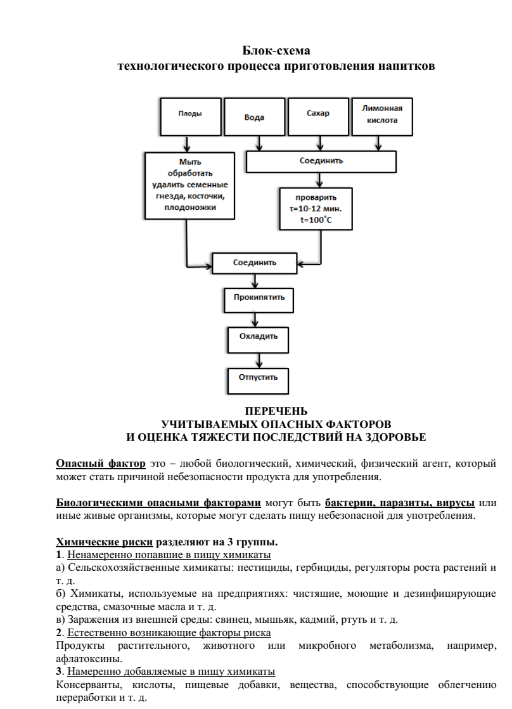
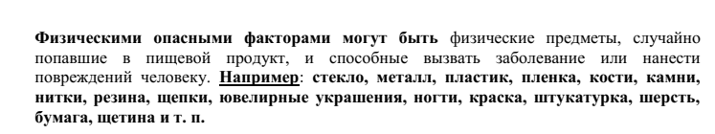

2. Критические контрольные точки (ККТ)
Выявление критических контрольных точек производственного процесса. Наибольшее распространение получила практика определения ККТ с помощью дерева принятия решений. ДПР представляет собой последовательность вопросов, благодаря ответам на которые, группа ХАССП принимает решение об утверждении ККТ.
Критическая контрольная точка (ККТ) - это стадия технологического процесса, на которой можно использовать процедуру контроля, необходимую для предупреждения, исключения или снижения рисков до приемлемого уровня.
При выборе ККТ берутся во внимание все учитываемые опасности на каждой технологической операции. Выбор ККТ необходимо регистрировать.
К типичным ККТ в общественном питании относятся:
- термообработка по микробиологическим опасным факторам;
- просеивание по физическим опасным факторам;
- обработка яиц по микробиологическим опасным факторам.
3. Критические пределы для ККТ
Задание максимальных значений для каждой критической контрольной точки. С помощью данного принципа вводятся пределы для ККТ, необходимых для системы мониторинга и контроля. Превышение данных значений свидетельствует об увеличении рисков производства небезопасной продукции.
К критическим пределам относятся такие показатели, как температура, время, концентрация соли, степень окисления фритюрного жира, отсутствие частиц металла и др.
4. Система мониторинга и контроль
Мониторинг - проведение плановых измерений или наблюдений в целях подтверждения, что ККТ находится под контролем и параметры технологического процесса не выходят за рамки критических пределов.
Мониторинг бывает непрерывного действия и периодического действия.
Регулярность контроля (частота проведения мониторинга) зависит от типа ККТ, особенностей процедуры мониторинга и технологического процесса.
Результаты мониторинга фиксируются документально.
5. Корректирующие действия
Составление регламента для персонала, в случае превышения предельных значений для каждой ККТ. Разработка инструкций и определение корректирующих действий для восстановления пределов критических контрольных точек. В плане ХАССП как минимум должно быть указано, какие меры предпринять в случае отклонения от установленных норм, кто несет ответственность за осуществление действий по исправлению ситуации и ведение записи предпринятых коррекций и корректирующих действий.
6. Верификация (проверка системы ХАССП)
Разработка системы верификационных мероприятий для проверки и контроля правильности функционирования системы ХАССП на предприятии. Процедурами проверки, помимо мониторинга, являются методы, процедуры, тесты, испытания, и другие способы оценки соответствия системы плану ХАССП.
Аудит внедренной системы ХАССП / СМБПП является одним из методов проверки (верификации), так как помогает определить сбои в работе системы и внести соответствующие корректирующие действия.
7. Документация ХАССП
Разработка полного комплекта документации, в том числе, журналов и инструкций по ХАССП.
Документировать необходимо все, что важно для обеспечения безопасной продукции.
Вся документация должна быть упорядочена, для того чтобы при необходимости соответствующие лица смогли найти любую информацию.
Объем необходимой документации - вопрос организации, но он должен иметь обоснованный ответ. Главное, чтобы нужный документ был доступен в нужный момент в определенном месте.
Возможные ошибки: излишняя документация
8. Разработка и внедрение системы ХАССП на предприятии
Программа ХАССП представляет собой сложный инструмент по контролю за безопасностью при производстве пищевой продукции. Разработка всех документов, процедур и журналов, даже у опытного эксперта занимает минимум несколько недель. Кто впервые сталкивается с необходимостью сделать ХАССП для своего предприятия, должен понимать, что самостоятельная разработка HACCP возможна, однако потребуется значительное количество рабочего времени на изучение общих законов и отраслевых регламентов, знакомство с применяемыми методиками, практика по написанию процедур.
Во внедрении системы ХАССП могут и должны участвовать все сотрудники, причем каждый из них играет свою важную роль. Это принципиальное требование зачастую забывают: система ХАССП — это не только «документация», это «очеловеченная» система. Использующие систему ХАССП люди — это ее «владельцы», именно они обеспечивают ее работоспособность.
Плюсы от внедрения ХАССП
Соответствие требованиям законодательства РФ, снижение рисков получения штрафов от контролирующих органов.
Контроль над безопасностью производственных процессов, снижение рисков по выпуску небезопасной продукции.
Возможность документировано доказать безопасность своей продукции в случае претензий со стороны потребителей или контролирующих органов.
Возможность участия в тендерах и государственных закупках.
Возможность поставлять свою продукцию в торговые сети: Х5 Retail Group (Пятерочка, Карусель, Перекресток), Магнит, Лента, Metro Cash & Carry, Ашан и другие.
Возможность выхода на новые международные рынки, поставка продукции на экспорт (необходима международная сертификация ISO 22000, FSSC 22000, BRC).
Структура ХАССП
Система ХАССП разрабатывается индивидуально для каждого юридического лица. В зависимости от количества цехов, производственных процессов и видов выпускаемой продукции, или групп блюд для общепита, объем необходимой документации для предприятий будет отличаться. Однако перечень документов будет примерно идентичным, независимо от того, нужен ли ХАССП для общепита или пищевого производства:
Руководство по ХАССП
Политика в области безопасности пищевой продукции
Приказ о создании группы ХАССП
Описание продукции
Информация о производстве
Анализ опасностей
Анализ рисков и Критические контрольные точки (ККТ)
План ХАССП
Рабочие листы ХАССП
Внутренние проверки
Документация системы ХАССП
Управление несоответствиями
Верификация
Основные этапы по разработке ХАССП:
Формирование рабочей группы
Определение области распространения системы ХАССП
Разработка политики в области пищевой безопасности
Описание сырья и готовой продукции
Разработка блок-схем производственных процессов
Анализ рисков и установление критических контрольных точек
Определение значений для ККТ
Разработка системы мониторинга
Определение корректирующих действий
Составление плана ХАССП
Обучение персонала
Сертификация СМБПП
Обучение ХАССП
Согласно требованиям ТР ТС 021/2011, система ХАССП должна быть внедрена и поддерживаться на предприятии. Линейные сотрудники, не входящие в рабочую группу ХАССП, должны иметь общее представление об основных принципах программы, а также уметь работать в системе согласно разработанным для предприятия инструкциям и процедурам. Члены рабочей группы ХАССП, должны обладать более глубокими знаниями, а именно:
- уметь проводить внутренний аудит,
- делать анализ рисков,
- выявлять критические контрольные точки,
- задавать предельные значения для ККТ,
- правильно общаться с контролирующими органами.
Провести обучение по ХАССП можно с привлечением экспертов из консалтинговой компании. Каждый специалист прошедший учебу, получает сертификат внутреннего аудитора по ХАССП, а также сертификат о прохождении обучения по ХАССП.
Стандарты внедрения и сертификации ХАССП
Что такое стандарт пищевой безопасности? В любом стандарте заложены принципы и расписаны требования к предприятиям, которые необходимо соблюдать. Предприятие, которое планирует пройти сертификацию, берет на себя обязательства привести в соответствие инфраструктуру и производственные помещения. Персонал компании обязан работать по правилам и инструкциям в рамках стандарта.
Соответствие предприятия стандарту проверяют органы по сертификации имеющие соответствующую аккредитацию. Для этого на предприятие приезжает аудитор для проведения внешнего аудита. На сегодняшний день, в России, сертификация ХАССП предприятий пищевой промышленности возможна по российским и международным стандартам.
Российские:
ГОСТ Р 51705.1-2001. Системы качества. Управление качеством пищевых продуктов на основе принципов ХАССП.
Соблюдение общих требований ХАССП к управление качеством производимой продукции на основе основных принципов.
ГОСТ Р ИСО 22000-2019. Системы менеджмента безопасности пищевой продукции. Требования к организациям, участвующим в цепи создания пищевой продукции.
Расширенный стандарт, требует соблюдения принципов всеми участниками создания пищевой промышленности: от момента производства сырья до его переработки поступления к конечному потребителю. (Российский аналог международного стандарта ISO 22000-2005).
Международные
ISO 22000-2018. Food safety management systems. Requirements for organizations in the food chain
FSSC 22000 ver. 5. Food Safety System Certification (Схема сертификации FSSC 22000)
BRC. British Retail Consortium
Сертификат ХАССП ГОСТ Р ИСО 22000
Внедрение на предприятии пищевой промышленности стандартов ХАССП позволяет даже самому маленькому производству привлечь большее количество заказчиков, повысить конкурентоспособность, увеличить объем продаж. Именно поэтому важна внимательная и грамотная разработка проекта.

Оформление отчета.

1. Тема занятия.
2. Цель занятия.
3. Ответы на вопросы.
4. Вывод о проделанной работе.

СПИСОК ИСПОЛЬЗОВАННЫХ ИСТОЧНИКОВ

Основные источники:
1. Лутошкина П.П. «Техническое оснащение и организация рабочего места». Учебник. Изд «Академия», 2016 г.
2. Радченко, Л. А. Организация производства на предприятиях общественного питания. Учебник. Изд. 13-е, доп. и перер. – Ростов н/Д: изд-во «Феникс», 2016. -373 с.
3. Золин, В. П. Технологическое оборудование предприятий общественного питания: Учебник для нач. проф. образования: Учеб. пособие для сред. проф. образования / Виктор Петрович Золин. - 2-е изд., стер. – М.: Издательский центр «Академия», 2014. -248с.
4. Гайворонский К.Я. «Технологическое оборудование предприятий общественного питания и торговли»: учеб. – 2-е изд., перер. и доп. М: ИД «Форум»: ИНФРА-М, 2012-408 с. (профессиональное образование).

Дополнительные источники:
1.Елхина В.Д., Ботов М.И. Оборудование предприятий общественного питания, часть 1. Механическое оборудование, изд.Академия, 2010,416с.
2.Усов В. В. Организация производства и обслуживания на предприятиях общественного питания, учебное пособие, 5-е издание, издательский центр «Академия». 2014 г.
3. Мрыхина, Е. Б. Организация производства на предприятиях общественного питания: учебное пособие. - М: ИД «ФОРУМ»: ИНФА-М, 2008. - 176 с.: ил. - (Профессиональное образование).
4. Гайворонский К.Я. Охрана труда в общественном питании и торговле: учебное пособие. – ИД «Форум», 2015. – 128 с.: ил.
5. Бурашников Ю.М. Охрана труда в пищевой промышленности, общественном питании и торговле : учеб. пособие для нач. проф. образования / Ю. М. Бурашников, А. С. Максимов. — 8-е изд., стер. — М.: Издательский центр «Академия», 2013 — 320 с.6.
6. Сопачева, Т. А. Оборудование предприятий общественного питания. Рабочая тетрадь: учеб. пособие для нач. проф. образования / Т. А. Сопочева, М. В. Володина. – М.: Издательский центр «Академия», 2010. -112 с.
7. Методическое пособие по применению принципов ХАССП предприятиями, оказывающими населению услуги общественного питания.
Периодические издания:
журналы «Гурман», «Ресторатор», «Общественное питание»
Интернет – ресурсы:
http://resto-klub.ru/
http://www.restorante.com.ru/
http://100menu.ru/
https://znanium.com/spec/catalog/author/?id=deec549a-f790-11e3-9766-90b11c31de4c

ЛИСТ ИЗМЕНЕНИЙ, ДОПОЛНЕНИЙ

Дата внесения изменении, дополнений | Номер листа /раздела указаний | Краткое содержание изменения | Основания для внесения изменений | Подпись лица, которое вносит изменения

